المجال 1 : الظواهر الميكانيكية . | المستوى : 4متوسط
الوحدة 1 : المقاربة الاولية للقوة كشعاع . | الزمن : 2 ساعة
الوحدة التعليمية : الجملة الميكانيكية .

مؤشرات الكفاءة : يحدد الأفعال الميكانيكية المؤثرة في الجملة

1- مفهوم الجملة الميكانيكية

النشـــــــــــــاط 1 : - ماهي الجملة الميكانيكية ؟ ( مناقشة نشاط 1 ص 10 )

- الجملة الميكانيكية المعنية في الحالة الأولى هي الدراجة بكاملها .
- الجملة الميكانيكية المعنية في الحالة الثانية هي العجلة الأمامية فقط .
- تنسب الكتلة المسجلة إلى الجملة الميكانيكية ( كاس + ماء ) .
- تنسب الكتلة المسجلة إلى الجملة الميكانيكية ( كاس فقط )

الخلاصة :
الجملة الميكانيكية قد تكون جسما أو جزء من الجسم أو عدة أجسام و قد تكون جسما صلبا أو سائلا أو غازا

النشـــــــــــــاط 2 : - كيف اختار جملة ميكانيكية ؟ ( مناقشة نشاط 2 ص 10 )

- الخيط مشدود و الكريه متوقفة :
خيط + كريه = جملة ميكانيكية ساكنة بالنسبة للأرض .
- عند إزاحة الكريه و إبقاء الخيط مشدود حتى يصنع زاوية مع الشاقول ثم تركها لحالها :
الخيط + الكريه = جملة ميكانيكية متحركة .
- عند حرق الخيط و الكريه في حالة حركة فإنها تقذف و تسقط على الأرض :
الكريه = جملة ميكانيكية متحركة بالنسبة للأرض

الخلاصة :

نختار الجملة الميكانيكية وفق شروط الدراسة الفيزيائية

2- مفهوم التاثير المتبادل بين جملتين :

النشـــــــــــــاط 3 : - الفعل الميكانيكي و أثاره : ( مناقشة نشاط 3 ص 11 )

- الكرة كجملة ميكانيكية ( 1 ) و القلم كجملة ميكانيكية ( 2 ) : يحدث تأثير متبادل بين الجملتين يؤدي إلى تغيير الحالة الحركية للجملة من سكون إلى حركة .
- الحائط كجملة ميكانيكية ( 1 ) و الكرة كجملة ميكانيكية ( 2 ) : يحدث تأثير متبادل بين الجملتين يؤدي إلى التغيير في مسار الجملة و سرعتها .
- نلاحظ أن الجملة الميكانيكية ( اليد ) تؤثر على الجملة الميكانيكية ( الإسفنج ) بفعل ميكانيكي فيؤدي إلى التغيير في شكل الجملة .

الخلاصة :
الفعل الميكانيكي هو ذلك التأثير الذي تقوم به جملة ميكانيكية تجاه جملة ميكانيكية مغيرة في الحالة الحركية
للجملة ( سرعة ، مسار ) أو تغير شكل الجملة ( تشويهها )

النشـــــــــــــاط 4 : - كيف يتم الفعل الميكانيكي ؟ ( مناقشة نشاط 4 ص 11 )

- يؤثر الحامل على المصباح بالتلامس لأن الحامل يحمل ويلامس المصباح ويؤثر المغناطيس في الأدوات الحديدية عن بعد .
- العربة المجرورة بخيط : تأثير الفعل الميكانيكي على العربة تأثير موضعي إن الخيط يؤثر على العربة في موضع واحد نقطة ربط الخيط في العربة .
- القارب الشراعي: تأثير الفعل الميكانيكي على القارب الشراعي تأثير موزع على مساحة سطح شراع القارب من طرف الهواء(الرياح )

الخلاصة :
الأفعال الميكانيكية قد تكون تلامسية أو بعدية ويكون تأثيرها على الجمل الميكانيكية تأثير موضعي
أو موزع على سطح الجملة الميكانيكية

النشـــــــــــــاط 5 : - التأثير المتبادل بين جملتين ميكانيكيتين

يمثل بمخطط أجسام متأثرة حيث :
- تمثل كل جملة ميكانيكية باسمها داخل فقاعة و أحيانا نلجأ إلى ترقيم الجملة أو ترميزها إذا تعددت الجمل المدروسة .
- يمثل كل تأثير متبادل بين جملتين بحط يحمل سهمين في كل من نهايتيه يصل بين الجملتين المتأثرتين
- يمثل التأثير المتبادل بخط متصل إذا كان التأثير بالتلامس :
- يمثل التأثير المتبادل بحط متقطع إذا كان التأثير عن بعد :

Fr
- بدون احتكاك : بوجود الاحتكاك :

مثال 1 : حجر معلق بخيط مطاطي
الحجر
الحامل

Fr
الارض
الخيط

الهواء

مثال 3 : تمثيل الفعلين المتبادلين بين المضرب ( الجملة الميكانيكية الاولى ) و الكرة ( الجملة الميكانيكية الثانية )

المضرب
ا لكرة SSSSSS

المجال 1 : الظواهر الميكانيكية . | المستوى : 4متوسط
الوحدة 1 : المقاربة الاولية للقوة كشعاع . | الزمن : 1 ساعة
عمل مخبري 1 : تمثيل أفعال متبادلة .

مؤشرات الكفاءة :
- يحدد الأفعال الميكانيكية المؤثرة في الجملة .
- يمثل الأفعال الميكانيكية المتبادلة بين الجمل بمخطط أجسام متأثرة .

مثال :

تقذف كرة شاقوليا نحو الأعلى ، مثل مخطط الأجسام المتأثرة ( ارض – كرة – هواء – يد ) في الحالات التالية :
- في مرحلة القذف .
- في مرحلة الصعود .
- في مرحلة النزول .
- في مرحلة استقبال الكرة باليد .
الحل :
- مرحلة القذف :
- اليد تؤثر على الكرة بفعل ميكانيكي تلامسي و الكرة بدورها تؤثر على اليد بفعل ميكانيكي تلامسي ، فالتأثير المتبادل بينهما نمثله بخط متواصل ينتهي بسهمين .
- الأرض تؤثر على الكرة عن بعد و الكرة بدورها تؤثر على الأرض عن بعد و عليه التأثير الميكانيكي المتبادل بينهما نمثله بخط متقطع ينتهي بسهمين .
- الهواء يؤثر على الكرة بفعل ميكانيكي تلامسي بوجود الاحتكاك و نفس الشيء بالنسبة للكرة و عليه فالتأثير الميكانيكي بينهما نمثله بخط متواصل ينتهي بسهمين نكتب فوقه :

الأرض
الكرة

اليد

Fr

الهواء

2 – مرحلة الصعود :

- الأرض تؤثر على الكرة عن بعد و الكرة بدورها تؤثر على الأرض عن بعد و عليه فالتأثير الميكانيكي المتبادل بينهما نمثله بخط متقطع ينتهي بسهمين .
- الهواء يؤثر على الكرة بفعل ميكانيكي تلامسي بوجود الاحتكاك ، و الكرة بدورها تؤثر على الهواء بفعل ميكانيكي تلامسي مع الاحتكاك و عليه فالتأثير الميكانيكي المتبادل بينهما نمثله بخط متواصل ينتهي بسهمين و نكتب فوقه :

الأرض
الكرة

Fr
الهواء

3 – مرحلة النزول :

الأرض
الكرة

Fr
الهواء

4 – مرحلة استقبال الكرة باليد :

الأرض
اليد
الكرة

Fr
الهواء

مثال 2 : الوثيقة 10 ص 12

Fr
الحامل
النابض
الطاولة

Fr

الارض
S الجسم SSSSSS
الهواء
Fr

- تقويم : تمرين رقم 10 – 15 ص 18 و 19

المجال 1 : الظواهر الميكانيكية . | المستوى : 4متوسط
الوحدة 1 : المقاربة الاولية للقوة كشعاع . | الزمن : 2 ساعة
الوحدة التعليمية : المقاربة الأولية للقوة .

مؤشرات الكفاءة : - يمثل القوة شعاع ( الحامل , الجهة , القيمة )
- يعرف وحدة القوة ( نيوتن ) le newton) )

تمثيل القوة بشعاع
الإشكالية 1 : كيف أمثل القوة ؟
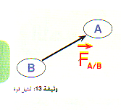
1/- عندما يكون هناك تأثير متبادل بين جملة ميكانيكية A وجملة ميكانيكية B
س1/- ماذا نسمي تأثير الجملة الميكانيكية A على الجملة الميكانيكية B ؟
ج1/- نسميه بالقوة ويرمز لها بـ F_{A}/_{B} حيث A هي الجملة المؤثرة
وB هي الجملة المتأثرة ونمثلها بشعاع
وتأثير الجملة B على الجملة A بالقوة ونرمز لها بـ F_{B}/_{A}

الاستنتاج :
ننمذج الفعل الميكانيكي لجملة ميكانيكية (A ) على الجملة
الميكانيكية (B ) بقوة التي نمثلها بشعاع ونرمز لها بـ F_{A}/_{B}

2 - خذ نابضا ثبت إحدى نهايتيه بنقطة ثابتة .
- اسحب نهاية النابض بمقدارd₁=1cm ثم cm 2 d₂= ثمd₃=3cm .
- ماذا تلاحظ ؟
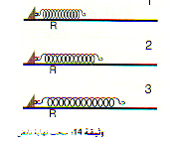
- الملاحظة :
- نلاحظ أن تأثير النابض على اليد يزداد بزيادة استطالته.
س /- هل تأثير النابض على اليد ( F_{R}/m ) هو نفسه في الحالات الثلاث اشرح؟
ج/- تأثير النابض على اليد يختلف في الحالات الثلاث لأنه كلما سحبنا
النابض بمقدار أكبر كلما زاد تأثيره على اليد
M
R
R
M

M
R

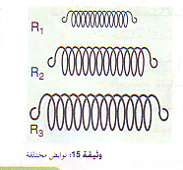
- الاختلاف هو في طول الشعاع الذي يتعلق بمقدار تأثير القوة
3- حضر ثلاثة نوابض مرنة مختلفة ثبت كل نابض من أحد طرفيه ثم اسحب
الطرف الحر لكل منهما بمقدار cm 1
س/- هل تأثير النابض على اليد (Fr/m ) في النوابض الثلاثة هو نفسه ؟
ج/- تأثير النابض على اليد يختلف باختلاف نوع النوابض
الاستنتاج : نستنتج أن القوة تمثل شعاع بحيث هذا الشعاع يتميز بـ :
حامله: هو خط فعل القوة وهو عبارة عن المستقيم الذي تعمل وفقه القوة
جهته: وهي جهة فعل القوة
طويلته : تتناسب مع قيمة القوة وفق سلم رسم متناسب

الإشكالية 2 : - بماذا أقيس قيمة القوة ؟
- تقاس قيمة القوة بجهاز يدعى الربيعة ( الدينامومتر ) .
وحدة قياس قيمة القوة هي نيوتن التي نرمز لها بالرمز N نسبة للعالم إسحاق نيوتن .
المجال 1 : الظواهر الميكانيكية . | المستوى : 4متوسط
الوحدة 1 : المقاربة الأولية للقوة كشعاع . | الزمن : 1 ساعة
عمل مخبري 2 : تمثيل أفعال متبادلة .

مؤشرات الكفاءة : - يستنتج ثابت مرونة النابض.
- يرسم مخطط الأجسام المتأثرة للجملة الميكانيكية

الأدوات المستعملة :
ربيعة (دينامومتر ) , مسطرة , نابض , مرن
1 - التجربة الأولى :
حقق التركيب الممثل في الشكل (وثيقة 17 )
- اسحب الربيعة قليلا ماذا يحدث للنابض ؟
- أنشىء مخطط أجسام متأثرة للجملة الميكانيكية ( النابض , الربيعة , اليد )
الإجابة :
-عند سحب الربيعة قليلا فأن النابض يستطيل
-عند سحب الربيعة قليلا إن النابض يزيد طوله

مخطط الأجسام المتأثرة :
اليد
الطاولة
النابض

2 - التجربة الثانية : - حافظ على التركيب السابق

- عبر عن القوة المطبقة عن النهاية الحرة للنابض بالترميز F_{A/B} إقرا قيمتها ؟
- قيمة القوة المطبقة على النهاية الحرة للنابض باستعمال الربيعة هي F_{m/r} =5N
قيمة القوة المطبقة من طرف المعلاق على النهاية المثبتة للنابض هي نفسها القوة المطبقة على النهاية الحرة للنابض ويمكن قياسها بربط نهايتي النابض بربيعتين بدل المعلاق نستعمل ربيعة ثانية
3- التجربة الثالثة :
5 | 4 | 3 | 2 | 1 | 0 | قيمة القوة المطبقة F( N)
2.5 | 2 | 1.5 | 1 | 0.5 | 0 | الزيادة في طول النابض X(cm)

- ارسم المنحنى البياني الذي يعطي القوة المطبقة بدلالة الزيادة في الطول , حيث
- تمثل القوة على المحور العمودي وأن كل 1cm يمثل 1N
- تمثل الزيادة في الطول على المحور الأفقي وأن كل 1cm يمثل 1cm
- من أجل كل ثنائية ( F , x ) في الجدول , أحسب النسبة F/x, ماذا تستنتج ؟
- أستخلص علاقة رياضية للربط بين القوة المطبقة والزيادة في طول النابض .
*حساب النسبة F/x
- لدينا F/x = 1/0.5 =2/1 = 3/1.5 = 4/2 =5/2.5 = 2
- نستنتج أن النسبة F/x مقدار ثابت لا يتغير والعلاقة هي X × F = K حيث (K ) ثابت مرونة النابض
قيمة القوة = ثابت مرونة النابض × قيمة استطالة النابض

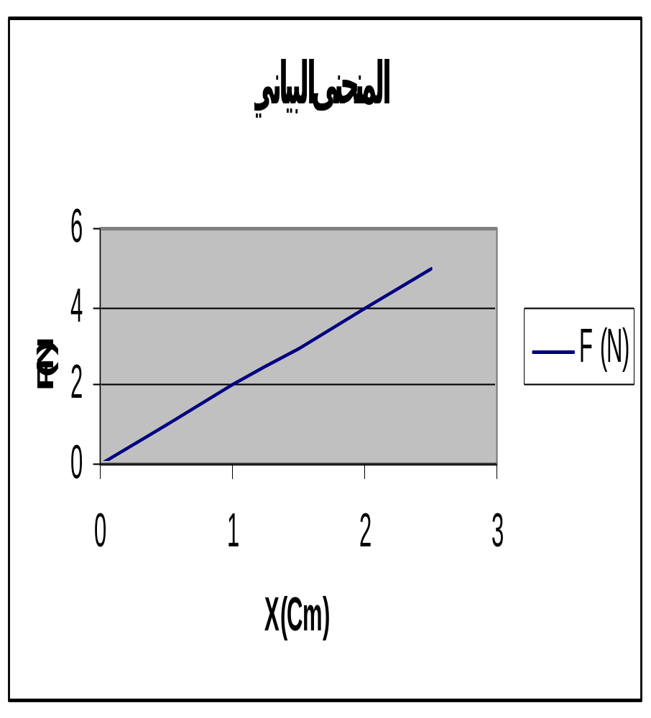

المجال 1 : الظواهر الميكانيكية . | المستوى : 4متوسط
الوحدة 2 : فعل الأرض على جملة ميكانيكية : الثقل . | الزمن : 1 ساعة
الوحدة التعليمية : فعل الأرض على جملة ميكانيكية : الثقل .

مؤشرات الكفاءة : - يعرف أن ثقل جملة ميكانيكية هو القوة التي تطبقها الأرض على هذه الجملة .
- يمثل الثقل بشعاع يتجه دوما نحو مركز الأرض .

الإشكالية : هل يحس رائد الفضاء بسهولة أم بصعوبة في الحركة على سطح القمر ؟

الفرضيات :
- يحس رائد الفضاء بصعوبة في الحركة على سطح القمر لان الجاذبية على سطح القمر اقل من الجاذبية على سطح الارض .
- يحس رائد الفضاء بصعوبة في الحركة على سطح القمر لان قوة جذب القمر له صغيرة .
- .................................................................................................
P
- الثقــــــــــــــل : إلى ماذا يرجع الشكل الذي يأخذه خيط تعليق الحجر ؟
- تجربة :
- علق حجرا بخيط على حامل و اتركه حتى يستقر .
- ماهي الوضعية التي يستقر عليها الخيط ؟
- من على بعد ما من نقطة التعليق ، احرق الخيط .
- ماذا تلاحظ ؟ أعط تفسيرا لكل ما تلاحظ ؟ ماذا تستنتج ؟
- الملاحظة : FT/S
- يستقر الخيط في وضعية شاقولية .
- عند حرق الخيط يسقط الحجر متجها نحو مركز الأرض بوضعية شاقولية .
- التفسير :
- يمكن تفسير استقرار الخيط أو سقوط الحجر بوضعية شاقولية للفعل الميكانيكي للأرض على الجملة
الميكانيكية ( الحجر ).
- الاستنتاج :
نسمي التأثير الميكانيكي للأرض على جملة ميكانيكية بالثقل و يرمز له بـــ: FT/S او P

- الثقل كشعاع : ما هي مميزات شعاع الثقل ؟
- أكمل الجدول
3 | 2 | 1 | مكان التعليق
شاقولي | شاقولي | شاقولي | حامل شعاع الثقل( الخط الواصل بين مركز الجملة الميكانيكية ومركز الأرض)
نحو مركز الأرض | نحو مركز الأرض | نحو مركز الأرض | جهة شعاع الثقل
"......باعتبار سطح الأرض مستويا في مكان التجربة, يكون شعاع ثقل جسم دوما شاقوليا ومتجها نحو الأسفل
-إذا ترك الجسم لحاله حرا دون سرعة, فانه يسقط متجها نحو مركز الأرض بصورة شاقولية.
في المكان الواحد, نعتبر أشعة الثقل لجمل مختلفة متوازية..."
- ثقل جملة ميكانيكية هو القوة التي تطبقها الأرض على هذه الجملة ، وعليه يمكن تمثيله بشعاع يتميز بـ:
- الحامل (المنحى): و هو الخط الواصل بين مركز الجملة الميكانيكية ومركز الأرض.
- الجهة : دوما نحو مركز الأرض.
-الطويلة : تتناسب مع كتلة الجملة الميكانيكية وتقاس مباشرة بالربيعة.

-هل يتغير التأثير الميكانيكي على الجسم نفسه في مكان ابعد؟

- يختلف التأثير الميكانيكي على الجسم من مكان لأخر.
الفقرة: باعتبار سطح الأرض كرويا يكون شعاع ثقل الجسم دوما متجها نحو
مركز الأرض وإذا ترك الجسم P
لحاله حرا دون سرعة فانه يسقط متجها نحو مركز الأرض.
في الحقيقة تكون أشعة أثقال لجمل مختلفة متقاطعة في نقطة P
واحدة هي مركز الأرض.

3 – تقويم :
مثل القوى المؤثرة على كرة مقذوفه شاقوليا باليد نحو الأعلى في كل المراحل .
P

المجال 1 : الظواهر الميكانيكية . | المستوى : 4متوسط
الوحدة 1 : فعل الارض على جملة ميكانيكية : الثقل . | الزمن : 1 ساعة
عمل مخبري 3 : قياس قيم أثقال مختلفة .

- التجربة الأولى :

- لاحظ البطاقة التجريبية ص25 حقق التجربة الأولى مع تكملة الجدول ماذا نلاحظ ؟ ماذا تستنتج ؟

5 | 4 | 3 | 2 |  | الجســــــــم
0.25 | 0.20 | 0.15 | 0.10 | 0.05 | القراءة على الميزان ( M ( Kg
2.45 | 1.95 | 1.47 | 0.98 | 0.49 | القراءة على الربيعة (N) P
9.80 | 9.75 | 9.80 | 9.80 | 9.80 | النسبة P/m

الملاحظـــــــة:
1- نلاحظ أن كتلة الجسم دوما أصغر من قيمة ثقل
2- نلاحظ أن النسبة بين ثقل الجسم وكتلته تكاد تكون القيمة ثابتــــة ويسمى بشدة الجاذبية في مكان التجربة ويمز له ( g ) ووحدتها (N/ Kg )

الاستنتاج: نستنتج أن العلاقة الرياضية هي m × g=P

ملاحظــــــــة : ثابت تناسب ( قيمة الجاذبية) يتغير بتغير المكان .
- على سطح الأرض Kg/N 9.81
- القمر = Kg/N1.64 ( أقل بست مرات ماهو على سطح الأرض )
- المريخ = Kg/N3.7
- أورانوس = Kg/N 8.8
- المشتري= Kg/N 25.9

* كما أنه ليست له القيمة نفسها في كل مكان سطح الأرض .
* في الجزائر العاصمة = Kg/N 9.81
* عند القطبين = Kg/N 9.83
* عند خط الإستواء = Kg/N 9.78
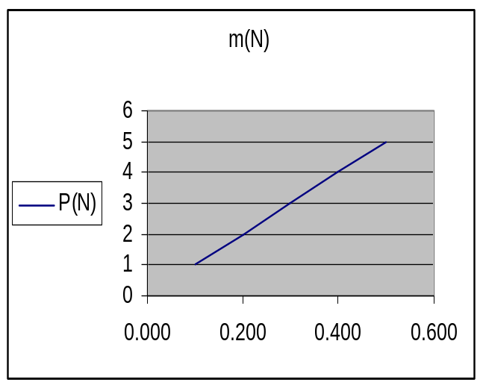

التجربـــــــة الثانيــــــة :
- لاحظ البيان وثيقة 7
- استنتج العلاقة بين ثقل الأجسام وكتلتها
- العـــــلاقــة: أن ثقل الأجسام تزداد قيمته بتزايد كتلها
(تناسب طردي بين الثقل جسم و كتلته )
- من البيان أكمل ما يلي ثم تحقق من النتائج المسجلة .
S₁(100g ;1N ) , S₂ (350g ; 3.5N ) ,
S₃ (450g ; 4.5 N)

بتطبيق العلاقة m ×g = P نجد أن النتائج صحيحة

المجال 1 : الظواهر الميكانيكية . | المستوى : 4متوسط
الوحدة 3 : القوة و الحركة | الزمن : 2 ساعة
الوحدة التعليمية : القوة والحالة الحركية لجملة ميكانيكية .

مؤشرات الكفاءة :
يفسر عن طريق القوى تغير الحالة الحركية لمتحرك بالنسبة لمرجع .

المعارف القبلية : في السنة الثانية متوسط مرت معك مصطلحات الفيزيائية التالية
- المسار: هو مجموعة المواضيع التي تمر بها الجملة الميكانيكية المتحركة
- أنواع المسارات : المستقيمة , المنحنية , الدائرية
- المرجع : هو جملة ميكانيكية لا يتغير شكلها تنسب إليه حركة بقية الجمل الميكانيكية أو سكونها
- المراجع الأرضية : هي المراجع التي لا تتحرك بالنسبة لسطح الأرض
- الطابع النسبي للحركة: بطبيعتها النسبية فما هو ساكن بالنسبة كمرجع معين قد تكون متحركة بالنسبة كمرجع آخر
- أنواع الحركات : الحركة المنتظمة ( حيث السرعة ثابتة ) و الحركة المتغيرة ( متزايدة السرعة أو متناقصة السرعة )

تمهيد: من بين تأثيرات الفعل الميكانيكي هو تغيير الحالة الحركية للجملة الميكانيكية ( المسار ، السرعة )
الحالة الحركية لجملة ميكانيكية خاضعة لقوى:
1- علاقة القوة بسكون الجملة الميكانيكية:
B
T
C
FB/C
P
نشاط 1: ضع كريه ( C ) فوق سطح طاولة ( B) أفقية ،تستند على سطح الأرض ( T ).
- هل تخضع الجملة (C) لقوة جدب الأرض؟.
- نعم، و القوة هي ثقل الكريه (C) P و هي متجهة نحو الأسفل.
- لماذا لم تسقط إذن الكريه؟ لأن الطاولة (B) تمنعها من السقوط
- هل تؤثر الطاولة( B ) على الكريه ؟ نعم ، بقوة FB/C تعاكس P
وبالتالي تسكن الكريه بالنسبة للمرجع الأرضي

- الإستنتاج:
- تسبب القوى سكون الجملة الميكانيكية بالنسبة لمرجع معين .
- لا يمكن لقوة واحدة أن تسبب سكون جملة ميكانيكية.

2 - علاقة القوة بالحركة المستقيمة المنتظمة:
نشاط 2 :ادفع كريه (C) فوق سطح أملس لطاولة (B) أفقية(من الزجاج).و أتركها لحالها، ولاحظ بالتصوير
المتعاقب حركتها ،نسجل المواضع المتتالية للكريه في فترات زمنية متساوية. كما بالشكل .
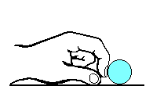
C
B

- قارن بين المسافات المختلفة( بين مراكز الكريه في المواضع المختلفة)؟
- نلاحظ أن المسافات متساوية .
- هل سرعة الكريه ثابتة أم متغيرة ؟
- سرعة الكريه ثابتة لأنها خلال نفس الفترات الزمنية قطعت مسافات متساوية.
- ما هي القوى التي تخضع إليها الكريه و هل ساهما في حركتها؟
- تخضع الكريه إلى قوتين هها : FT/C FB/C لكن لم يساهما في حركتها،بل يعملان على سكونها وفق الشاقول.
- هل توجد قوة أخرى ساهمت في بقاء حركة الجملة؟.
- لا ، بل نقول أن السرعة الابتدائية التي نتجت عن الدفعة الأولى تبقي الكريه تتحرك بها.

الإستنتاج:
- لا تحتاج الجملة الميكانيكية التي تتحرك حركة مستقيمةمنتظمة الى قوة لكي تواصل حركتها.
- الجملة ميكانيكية التي تتحرك حركة مستقيمة منتظمة ، إما أنها لا تخضع إلى أية قوة
(عمليا غير ممكن) أو أن الأفعال التي تخضع لها يفني أفعال بعضها أفعال بعضها الآخر

3- علاقة القوة بالحركة المتغيرة للجملة الميكانيكية
1- علاقة القوة بالحركة التي تتزايد فيها السرعة:
نشاط 3 :على ارتفاع معين ، أترك كريه تسقط من يدك، و راقب حركتها. بالتصوير المتعاقب
نسجل المواضع المتتالية للكريه في فترات زمنية متساوية. كما بالشكل .
- قارن بين المسافات المختلفة؟
- نلاحظ أن المسافات متزايدة، وغير متساوية .
- هل سرعة الكريه ثابتة أم متزايدة ؟
- سرعة الكريه متزايدة لأنها خلال نفس الفترات الزمنية قطعت مسافات أكبر فأكبر.
- هل توجد قوة تخضع لها الكريه؟
- نعم ،تخضع الكريه لجدب الأرض لها P أي ثقلها
- هل جهة القوة ( P )هي نفس جهة الحركة؟
- نعم القوة لها نفس جهة الحركة
P
الإستنتاج:
- اذا زادت سرعة جملة ميكانيكية فإنها بالضرورة قد خضعت لقوة لها نفس جهة الحركة.

2 - علاقة القوة بالحركة التي تتناقص فيها السرعة:
نشاط 4: أقذف كريه شاقوليا نحو الأعلى و راقب حركتها سجل بالتصوير المتعاقب المواضع
المتتالية للكريه في فترات زمنية متساوية. كما بالشكل .
- قارن بين المسافات المختلفة؟
- نلاحظ أن المسافات متناقصة.
- هل سرعة الكريه متزايدة أم متناقصة أم ثابتة؟
- سرعة الكريه متناقصة لأنها خلال نفس الفترات الزمنية قطعت مسافات أصغر فأصغر.
- هل توجد قوة تخضع لها الكريه؟
- نعم ،تخضع الكريه لجدب الأرض لها P أي ثقلها
- هل جهة القوة ( P )هي نفس جهة الحركة ؟
- لا القوة لها جهة تعاكس جهة الحركة

الإستنتاج:
اذا نقصت سرعة جملة ميكانيكية ، فإنها بالضرورة قد خضعت لقوة لها جهة تعاكس جهة الحركة.

- علاقة القوة بتغيير مسار الجملة الميكانيكية :
نشاط 5 : اقذف كريه أفقيا و راقب حركتها ، سجل بالتصوير المتعاقب المواضع المتتالية للكريه في فترات زمنية
متساوية . كما في الشكل .
- قارن بين المسافات المختلفة ؟ و هل المسار افقي ؟
- تقطع الكريه مسافات متزايدة وفق مسار منحني بالرغم من أنها قذفت بشكل أفقي.
- هل توجد قوة تخضع لها الكريه ؟
- نعم تخضع الكريه لجذب الأرض لها P أي ثقلها
- هل منحى القوة P يوازي منحى حركتها ؟
منحى القوة P ( الثقل ) لا يوازي منحى حركة الكريه .
الاستنتاج :
يمكن تغيير مسار حركة جملة ميكانيكية بالتأثير عليها بقوة حاملها لا يوازي منحى حركتها .

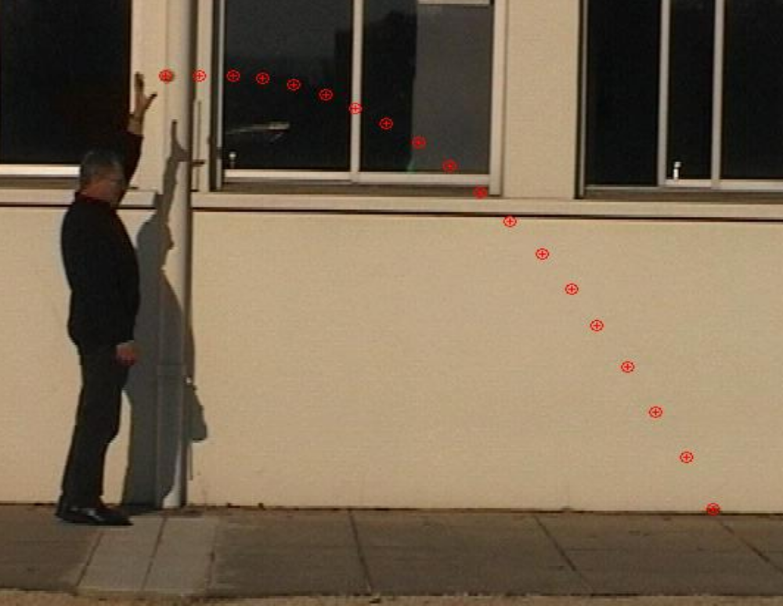

المجال 1 : الظواهر الميكانيكية . | المستوى : 4 متوسط
الوحدة 3 : القوة و الحركة . | الزمن : 1 ساعة
عمل مخبري4 : القوة و الحالة الحركية لجملة ميكانيكية.

الوسائل : - عربة - كتل عياريه - ربيعة - متر شريطي - ميقاتيه - خيوط

الربط بين القوة و الحركة
التجربة الأولى: - حقق التركيب المقابل حيث حددت المسافة Cm 20 =d
- مثل مختلف القوى المؤثرة على العربة ( c )
- حرر الجملة وقس المدة الزمنية اللازمة لقطع المسافة d ثم أملء الجدول
V_{1 = ……m/s} | t₁ = 3 s | P₁ = 1 N | m₁= 100g | 1
V_{2 = ……m/s} | t₂ = 2 s | P₂ = 2 .N | m₂ = 200g | 2
V_{3 = ……m/s} | t₃ = s | P₃ = 3 .N | m₃ = 300g | 3
- القوة المؤثرة على العربة ( c) هي :
- جذب الأرض (T) للعربة (c):FT/C أو Pc ( الثقل) , 2- رد فعل سطح الطاولة (l) على العربة( c ) : FL/C او R
3- قوة شد الخيط ( f ) للعربة ( c ) : Ff/c او) T ثقل الجسم S PS = ( Ff/c = FT/S=
- مثل القوة (F_{f/c}) التي يطبقها الخيط على العربة في كل حالة :

- 3 - - 2 - - 1 -
- ماذا تستنتج من الجدول ؟
يتزايد تأثير القوة على تغيير الحالة الحركية لجملة ميكانيكية ( تغيير السرعة ) كلما كانت قيمة
القوة المطبقة على الجملة الميكانيكية اكبر
النتيجة

التجربة الثـــــانية :
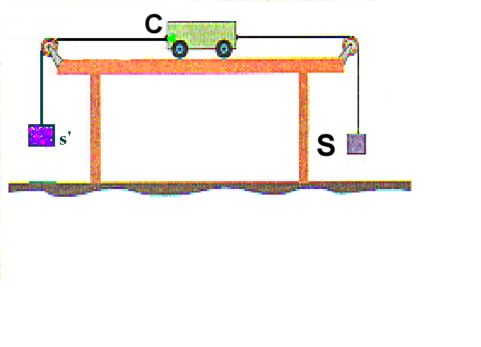
استبدل التركيب السابق بالتركيب الموضح في الشكل
حيث كتلة الجسم ('S) ضعف كتلة الجسم ( S )
1 - عند تحرير الجسم ( S ) والجسم (s' ) ماذا تتوقع بالنسبة لسرعة العربة ؟ برر .
سرعة العربة تزداد و جهة الحركة تكون جهة الكتلة (s') و شدة القوة المؤثرة هي الفرق بين شدتي
القوتين التي يتأثر بهما الخيطان لان ( S ) (s' )
- ماذا تستنتج ؟ النتيجـــــــــــــة :
النتيجة:
إذا أثرت قوتان متعاكستان في الاتجاه و لهما نفس المنحى و مختلفتان في القيمة على جملة ميكانيكية فان سرعتها تزداد باتجاه القوة الأكبر و الشدة تساوي الفرق بين القيمتين

ز.

2 - في الشكل الثاني عند تحرير الجسم ( s) ماذا تتوقع بالنسبة لسرعة العربة ؟ برر.
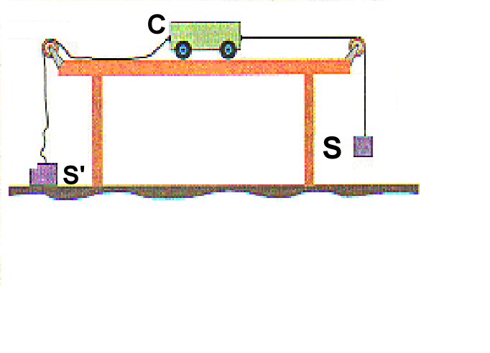
- الحالة ا : عند اصطدام ( S ) بالارض و الخيط الثاني مرتخي تزداد السرعة الى قيمة معينة
و عند الاصطدام تحافظ العربة على سرعتها ( حركة مستقيمة منتظمة )
- الحالة ب : عند عدم وصول الكتلة ( S ) الى الارض و لكن الخيط الثاني اصبح مشدودا
تزداد السرعة الى قيمة معينة و عندما يمتد الخيط الثاني تتوقف العربة
3 - ماذا يحدث عندما نستعمل جسما ( S') بنفس كتلة الجسم ( S ) ؟
ستنعدم سرعة الجملة الميكانيكية بفعل قوتين متساويتين في الشدة و متعاكستين في
الاتجاه و لهما نفس المنحى.

ملاحظة : انعدام سرعة جملة ميكانيكية بالنسبة لمرجع معين لا يعني عدم وجود قوة مؤثرة عليها ، كما أن وجود حركة
عند جملة ميكانيكية لا يعني دوما وجود قوى مؤثرة عليها .

مخبري 4 : القوة و الحالة الحركية لجملة ميكانيكية يوم 201 / الموافق لـ ذي الحجة 143

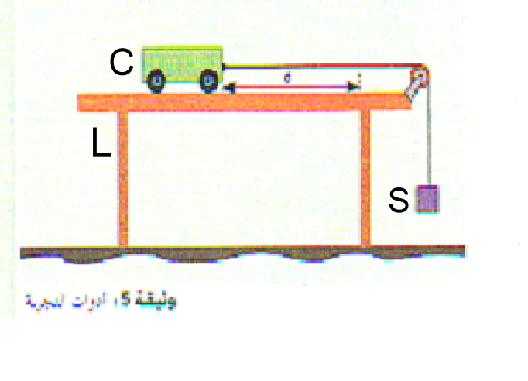
* الربط بين القوة و الحركة
التجربة الأولى: - حقق التركيب المقابل حيث حددت المسافة Cm 20 =d
- مثل مختلف القوى المؤثرة على العربة ( c )
- حرر الجملة وقس المدة الزمنية اللازمة لقطع المسافة d ثم أملء الجدول
V_{1 = ……m/s} | t₁ = …..s | P₁ = …..N | m₁= 100g | 1
V_{2 = ……m/s} | t₂ = …..s | P₂ = ….N | m₂ = 200g | 2
V_{3 = ……m/s} | t₃ = …..s | P₃ = ….N | m₃ = 300g | 3
- القوة المؤثرة على العربة ( c) هي :
- قوة ......................................... , 2- قوة ..............................................
3- قوة............... ......................................................
- مثل القوة (F_{f/c}) التي يطبقها الخيط على العربة في كل حالة :

- 3 - - 2 - - 1 -
- ماذا تستنتج من الجدول ؟
يتزايد تأثير القوة على تغيير الحالة الحركية لجملة ميكانيكية ( تغيير السرعة ) كلما كانت قيمة............................على الجملة الميكانيكية ..................
النتيجة

التجربة الثـــــانية :
استبدل التركيب السابق بالتركيب الموضح في الشكل
حيث كتلة الجسم ('S) ضعف كتلة الجسم ( S )
1 - عند تحرير الجسم ( S ) والجسم (s' ) ماذا تتوقع بالنسبة لسرعة العربة ؟ برر .
.............................................................................................................................
.............................................................................................................................
............................................................................................................................
- ماذا تستنتج ؟ النتيجـــــــــــــة :
النتيجة:
.....................................................................................................................................................................................................................................................
..........................................................................................................................

ز.

2 - في الشكل الثاني عند تحرير الجسم ( s) ماذا تتوقع بالنسبة لسرعة العربة ؟ برر.
- الحالة ا : .................................................................................................................
.............................................................................................................................
..........................................................................................................................
...........................................................................................................................
- الحالة ب : ...........................................................................................................
.....................................................................................................................
.....................................................................................................................
.....................................................................................................................

3 - ماذا يحدث عندما نستعمل جسما ( S') بنفس كتلة الجسم ( S ) ؟
.................................................................................................................................................................
................................................................................................................................................................
................................................................................................................................................................

الوحدة 4 : الاحتكاك يوم نوفمبر 2011
الوحدة التعلمية : الاحتكاك الموافق
لـ ذي الحجة 1432

1- تعريف الاحتكاك : هو فعل تلامسي بين جملتين ميكانيكيتين ، وهو موزع على سطح التلامس بين جملتين
2- مظاهر الاحتكاك: للاحتكاك مظهران هما : الاحتكاك المقاوم والاحتكاك المحرك

الاحتكاك المقاوم :
1- الاحتكاك الناتج عن الهواء
تسقط مثانتين متماثلتين أحدهما مملوءة بالهواء و الثانية فارغة من نفس الارتفاع وفي نفس اللحظة
- هل تتوقع أن تسقطا على الأرض في نفس اللحظة ؟ نعم
- لماذا ؟ لأن المثانة الفارغة تكون سرعتها كبيرة بتأثير الثقل عليها أما المثانة المملوءة بالهواء تكون سرعتها أقل بسبب وجود مقاومة الهواء التي جهتها عكس جهة الحركة والتي ننمذجها بقوة معاكسة للحركة و التي ندعوها بقوة الاحتكاك المقاوم
النتيجة :
تخضع الجملة الميكانيكية في الهواء أثناء حركتها إلى قوة مقاومة و معاكسة لحركة الجملة تؤثر على سرعتها بالتناقص وتسمى بقوة الاحتكاك المقاوم

2-الاحتكاك الناتج عن سائل :
M0
أترك كريه تسقط داخل مخبار طويل مدرج مملوء بالزيت مثلا موضوع أمام مسطرة.
- نسجل بالتصوير التعاقب المواضع المتتالية للكريه في فترات زمنية متساوية كما بالشكل.
M1
- ما طبيعة حركة الكريه بين الموضعين (M0) (M2)؟
- حركة الكريه مستقيمة متغيرة متناقصة؟
M2
- ما طبيعة حركة الكريه بين الموضعين (M2) (M5)؟
- حركة الكريه مستقيمة منتظمة.
M3
- كيف نفسر هذه الحركة المنتظمة لجملة الكريه بالنسبة للمرجع الأرضي؟
- عندما توضع الكريه داخل السائل اللزج فإنها تخضع لقوة احتكاك تعاكس حركتها
F

M4
كما تعاكس ثقل الكريه ، و عند الموضع (M2) تصبح هاتان القوتان متعاكستان
مباشرة (متساويتان في الشدة و متعاكستان في الجهة ،و لهما نفس الحامل)و لذا تصبح
M5
حركة الكريه منتظمة.
النتيجة :

- تخضع الجملة الميكانيكية داخل السائل لقوة احتكاك تعاكس حركتها فهو احتكاك مقاوم.
- تتزايد قوة الاحتكاك بازدياد سرعة الجملة في السائل الى قيمة معينة ندعوها السرعة الحدية.

عند السرعة الحدية تكون و متعاكستين مباشرة و بذلك تصبح حركة الجملة مستقيمة

3- الاحتكاك الناتج عن جسم صلب:
تدفع عربة فوق مستو أفقي خشن و متجانس، ثم نتركها لحالها . نسجل بالتصوير التعاقب مختلف مواضع للنقطة (O) من الجملة الميكانيكية في نفس الفترات الزمنية .

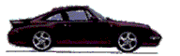
O
O
O
O
O
M5
M4
M0
M3
M2
M1
M7
M6

- ما طبيعة حركة العربة بين الموضعين (M₀) (M₃)؟
- حركة العربة مستقيمة منتظمة.
- ما طبيعة حركة العربة بين الموضعين (M₃) (M₇)؟
- حركة العربة مستقيمة متناقصة السرعة .
- ماهو الفعل الميكانيكي الذي جعل سرعة العربة تتناقص؟وهل هو في جهة الحركة أم معاكس لها؟
- هو فعل المستوي الخشن على العربة و هو معاكس لحركة العربة إذ سبب نقصان سرعتها؟
- كيف ندعو هذا الفعل ؟
F
- بقوة الاحتكاك المقاوم و تم بين عجلات العربة و سطح الخشن للمستوي و نرمز له بـ" "

النتيجة :
F
- تخضع الجملة الميكانيكية الصلبة التي تتحرك فوق جسم صلب إلى قوة احتكاك مقاوم" "
- قوة الاحتكاك بين الجسمين الصلبين ثابتة .

الاحتكاك المتحرك

الاحتكاك الملتصق بالأرض:
1- انطلاق عداء:
- هل أن الرجلين هما اللذان يدفعان الشخص (M) الى الأمامأثناء المشي، أم أن الطريق(S) هو الذي يفعل ذلك؟
- الطريق(S) هو الذي يدفع الراجل الى الأمام.
- بما تفسر ذلك؟
- بناء على التأثير المتبادل بين الجملتين (S) و (M) كل قدم من رجلي الشخص (M) تضغط على الأرضية (S)

بقوة نحو الأسفل والى الخلف ،فان الأرضية (S) تؤثر على الراجل بقوة نحو الأعلى و إلى الأمام

مما تجعله يندفع الى الأمام.
- بعد تحليل القوة الى مركبتين:

- المركبة الناظمة: أو تعمل على منع القدم من أن تغوص في الأرض.
F₂
- المركبةالموازية للطريق: هي التي تدفع الراجل الى الأمام فهي قوة دافعة.

النتيجة :
- الأرضية هي التي تدفع الراجل الى الأمام و من ثم تجعله يمشي . فهو اذن احتكاك محرك.
- ينمذج الاحتكاك الناتج عن التلاصق بين الراجل و الأرض بقوة مماسية للطريق و مسببة
F
الحركة .

- ملاحظة: يتم انطلاق الدراجة بنفس الطريقة التي ينطلق بها الراجل .
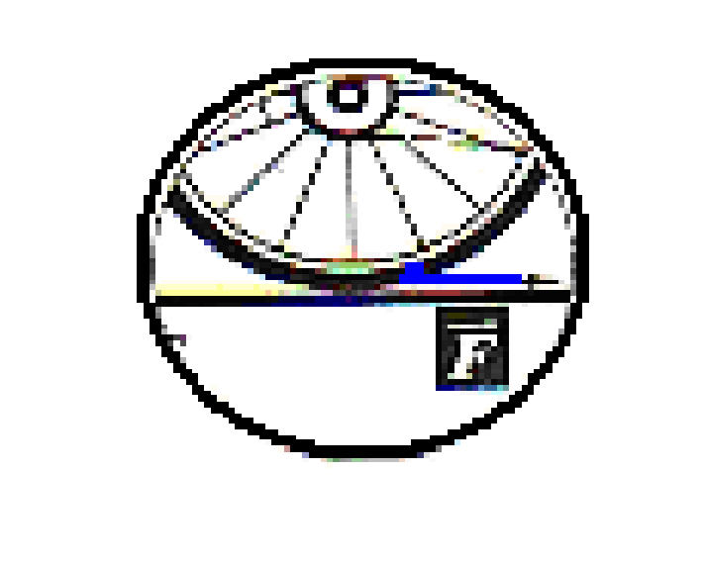
2 - انطلاق السيارة:
F₁
- بالنسبة للعجلتين المحركتين ( القائدتين) فإن تمثيل الاحتكاك يكون تماما مثل الراجل ،و تكون قوة الاحتكاك
في جهة الحركة فهو احتكاك محرك.

F₂
جهة الحركة

F₂

F₁
- بالنسبة للعجلتين المنقادتين : فإن قوة الاحتكاك تكون بعكس جهة الحركة فهو احتكاك مقاوم.

- نمذجة الاحتكاك بقوة
- ننمذج الاحتكاك بقوة و نمثله بشعاع :
- حامله يوازي محور الحركة
- جهته يعاكس جهة الحركة إذا كان الاحتكاك مقاوم و في نفس جهة الحركة إذا كان الاحتكاك محرك
- قيمته ترتبط بعدة عوامل

تقويم : تمرين رقم ص

المجال 1 : الظواهر الكهربائيةة . | المستوى : 4متوسط
الوحدة 3 : التكهرب | الزمن : 1 ساعة
الوحدة التعليمية : التكهرب و الشحنة الكهربائية .

مؤشرات الكفاءة :
يفسر التجاذب و التنافر الكهربائيين بوجود نوعين من الكهرباء .

1 – تعريف التكهرب :

  - – طرق التكهرب :
ا – التكهرب بالدلك :
- تجربة :
- حضر الادوات التالية :مسطرة بلاستيكية – قصاصات و رقية – مناديل ورقية
- ادلك المسطرة بالمنديل ثم قرب الجزء المدلوك من قصاصات الورق دون ملامستها
- ثم قرب الجزء الغير مدلوك من قصاصات الورق
-الملاحظة : انجذاب قصاصات الورق نحو الجزء المدلوك من المسطرة البلاستيكية ،
وعدم انجذابها نحو الجزء الغير المدلوك .
- نتيجة :

عندما ندلك جسمين مع بعضهما ، فان احد الجسمين ينتزع من الآخر الكتلروناته ، فيصبح يحمل شخنة كهربائية سالبة والجسم الآخريصبح يحمل شحنة كهربائية موجبة
فنقول ان الجسمان قد تكهربا بالدلك

ب – التكهرب باللمس :
- تجربة :
قرب قضيب من الايبونيت مشحون بشحنة كهربائية سالبة حتى يلمس
كريه من رقاقة الالمنيوم معلقة بخيط من الحرير
- الملاحظة :
تنجذب الكرية الة قضيب الايبونيت المشحون ثم تبتعد عنه .
- نتيجة :
عندما يلمس جسما مشحونا سلبا جسما اخر معتدل كهربائيا ، يمكن للالكترونات أن تنتقل للجسم الثاني و يصبح هو كذلك مشحونا سلبا فيحدث بينهما تنافر.
و عندما يلمس جسما مشحونا ايجابيا جسم معتدل كهربائيا فان الجسم المكهرب ينتزع الكترونات من الجسم المعتدل كهربائيا فيصبح هذا الأخير مكهربا ايجابيا و بالتالي يتنافران

جـ - التكهرب بالتاثير :

المجال 2 : الظواهر الكهربائية . | المستوى : 4متوسط
الوحدة 6 : التيار و التوتر الكهربئيان | الزمن : 1 ساعة
الوحدة التعليمية : التحريض المغناطيسي .

مؤشرات الكفاءة :
يميز بين التيار الكهربائي المستمر و التيار الكهربائي المتناوب

المعارف القبلية : في السنة الثالثة متوسط مرت معك مصطلحات الفيزيائية التالية
- التيار الكهربائي : هو الحركة الآنية و الإجمالية للدقائق الكهربائية في الدارة المغلقة
- أنواع التيار الكهربائي : يوجد نوعان للتيار الكهربائي : مستمر و متناوب
- مميزات التيار المستمر : شدة ثابتة و جهة واحدة
- الجهة الاصطلاحية للتيار الكهربائي المستمر : يخرج التيار من القطب(+) للمولد و يدخل من القطب(- ) للمولد

1 - كيفية إنتاج تيار كهربائي بمغناطيس؟

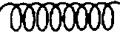
تجربة :
نصل طرفي وشيعة بطرفي كاشف التيار الكهربائي
ثم نقوم بتحريك مغناطيس داخل الو شيعة كما في الشكل :
- الملاحظة :
- انحراف الإبرة الممغنطة في جهة معينة ثم بالاتجاه المعاكس
* نعيد التجربة بتحريك الو شيعة أمام المغناطيس بسرعة .
- الملاحظة :
- انحراف الإبرة الممغنطة في اتجاهين معاكسين
- التفسير :
- انحراف الإبرة في اتجاهين متعاكسين دليل على تولد تيار كهربائي في الو شيعة
- الاستنتاج :
إن انتقال مغناطيس أمام وشيعة أو العكس ينتج تيار كهربائي خلال مدة الانتقال
تسمى هذه الظاهرة بظاهرة التحريض الكهرومغناطيسي

- ما طبيعة التيار الكهربائي الناتج عن ظاهرة التحريض الكهرومغناطيسي ؟

- تجربة :
- نقوم بتوصيل طرفي الو شيعة بجهاز الغلفانومتر ( G ) ثم نحرك المغناطيس أو نقوم بتدويره كما في الشكل

ملف
مغناطيس
غلفانومتر
إيقاف
ملف
مغناطيس
غلفانومتر
إبعاد
تقريب
ملف
غلفانومتر

مغناطيس

- الملاحظة:
- عند تحريك المغناطيس ( ذهابا و إيابا ) نلاحظ أن مؤشر الغلفانومتر تتغير وضعيته من التدريجة (0) إلى أعظم قيمة مرورا بالقيم الأخرى وهذا في الاتجاهين المتعاكسين ، وعند إيقاف حركة المغناطيس يسكن المؤشر عند (0)
- الاستنتاج :
نسمي التيار الناتج عن ظاهرة التحريض الكهرومغناطيسي بالتيار المتحرض أو المتناوب
ندعو المغناطيسي بالجزء المحرض و الو شيعة بالجزء المتحرض

3- ما الفرق بين التيار الكهربائي المستمر و التيار الكهربائي المتناوب ؟

- في الشكل 1 نجعل القاطعة في الموضع واحد
نلاحظ اضاءة الصمام 1 و بتبديلها على الموضع
الثاني يضيئ الصمام 2 .
- في الشكل 2 نلاحظ اضاءة كلا الصمامين
مرة بمرة ( بالتناوب ) .

- الاستنتاج :
نستنتج ان للتيار المستمر جهة و شدة ثابتتين بينما للتيار المتناوب
جهة و شدة متغيرين

1
2
1
2

المجال 2 : الظواهر الكهربائية . | المستوى : 4متوسط
الوحدة 6 : التيار و التوتر الكهربئيان | الزمن : 1 ساعة
عمل مخبري : منوب الدراجة ( الدينامو ) .

مؤشرات الكفاءة : - يميز بين التيار الكهربائي المستمر و التيار الكهربائي المتناوب .
- تطبيقات التيار المتحرض ( الدينامو)

الإشكالية : يستعمل الدراج مصباح سيارته لاضاءة الطريق ليلا ، فسر كيف يشتعل مصباح الدراجة ؟

الفرضيات : يشتعل مصباح الدراجة بواسطة الدينامو
......................................................

1 - تعريفه : هو جهاز كهرومغناطيسي يعمل على تحويل الطاقة الحركية إلى طاقة كهربائية

2- وظيفته : إنتاج تيار كهربائي متناوب

3- مبدأ عمله : يعتمد على ظاهرة التحريض الكهرومغناطيسي

4-دراسة مكوناته :

الرقم | التسمية | الوظيفة | مادة الصنع
1 | العجلة المسننة | نقل الحركة من عجلة الدراجة إلى الجزء الدوار. | بلاستيك
2 | الساق | الربط بين العجلة والجزء الدوار. | حديد
3 | الجزء الدوار | مغناطيس وهو العنصر المحرض | مغناطيس
4 | الجزء الثابت | الو شيعة وهي العنصر المتحرض | سلك نحاسي
5 | سلكا التوصيل | نقل التيار من الدينامو إلى بالمصباح | نحاس

- ملاحظة: يمكن أن يكون الجزء الدوار وشيعة ( المتحرض ) والجزء الثابت مغناطيس (المحرض)
عجلة مسننة
الساق
المغناطيس
الوشيعة
نواة من الحديد اللين
مربطا الدينامو
-

المجال 2 : الظواهر الكهربائية . | المستوى : 4متوسط
الوحدة 6 : التيار و التوتر الكهربئيان | الزمن : 1 ساعة
الوحدة التعليمية : التوتر الكهربائي المتناوب .

مؤشرات الكفاءة :
- يعرف أن التيار الكهربائي المستمر في ناقل يسري دوما في جهة واحدة .
- يعرف أن التيار الكهربائي المتناوب في الناقل يسري بالتناوب في جهتين متعاكستين

الإشكالية : لمعاينة التوتر الكهربائي بدلالة الزمن ماذا نستعمل ؟

الفرضيات :
- نستعمل جهاز الفولط و ميقاتية
- نستعمل جهاز يدعى راسم الاهتزاز المهبطي .

راسم الاهتزاز ألمهبطي عبارة عن فولط متر يقيس التوترات الثابتة و الغير ثابتة ( المتناوبة ) بين نقطتين
من دارة كهربائية و يرسم بيانها بدلالة الزمن

1- معاينة التوتر الكهربائي براسم الاهتزاز ألمهبطي

لمعاينة تغير التوتر الكهربائي بدلالة الزمن نستعمل جهاز راسم الاهتزاز ألمهبطي.

1- التيار المستمر

التجربة1
وصل قطبي بطارية براسم الاهتزاز ألمهبطي .

الملاحظة :
نلاحظ على الشاشة خطا أفقيا.
الاستنتاج :
نقول التوتر الكهربائي مستمر، لأن قيمته
لا تتغير بمرور الزمن.( ثابتة )

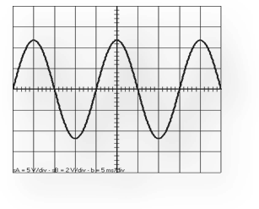
التجربة2
وصل راسم الاهتزاز ألمهبطي بمولد للتيار المتناوب
الملاحظة :
نلاحظ تموجات منتظمة ومتماثلة حول المحور الأفقي للشاشة .
الاستنتاج :
نقول أن التوتر متناوب جيبي، قيمته تتغير خلال الزمن.

ملاحظات :
- التوتر الكهربائي المنزلي توتر كهربائي متناوب جيبي
- يرمز للتيار المستمر( Direct Courant ) بالرمز ( = )أو ( DC ).
- يرمز للتيار المتناوب ( Alternatif Courant ) بالرمز ( ~ ) أو ( AC ).

2 - خاصيات التوتر الكهربائي المتناوب الجيبي :
1 الدور : هو زمن دورة واحدة للمنحنى ورمزه (T ) ووحدته ثانية (s )
ويتم حسابه من المنحنى وفق العلاقة التالية:

الدور = عدد التدريجات × الحساسية الأفقية
_{أي : T = n × Sh}
مثال : T = 5 x 0.5 = 2.5 ms=0.025s | 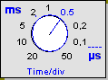  الحساسية الأفقية  S_{h} | 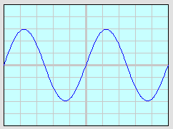

2 – التواتر(التردد): ( f ) أو (N)/هو عدد المرات التي يتكرر فيها المنحنى خلال ثانية واحدة أو هو عدد الدورات خلال 1S ويقاس بوحدة
الهرتز Hertz ويرمز لها Hz أو بوحدة (S⁻¹) حيث التواتر يساوي مقلوب الدور
f = 1/T أو N= 1/T

3- التوتر الأعظمي : تمثل أقصى قيمة يبلغها المنحى (U_{max}) وحدتها الفولط (V ) وتحسب بالعلاقة:
التوتر القصوي= عدد التدريجات × الحساسية الرأسية

U_{max} = n × S_{v}

Umax = 2 x 3 = 6V | 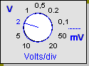  الحساسية الرأسية  S_{v}

4- التوتر المنتج(القيمة الفعالة)
- القيمة الفعالة للتوتر (U_{eff}) هي تلك القيمة التي يشير إليها الفولط متر عند ربطه
بين قطبي مولد تيار متناوب جيبي

العلاقة بين التوترالأعظمي والتوترالمنتج هي:
U_{max} = 1,414 × U_{eff}

المجال 3: المادة و تحولاتها . | المستوى : 4متوسط
الوحدة 8 : المحاليل الكيميائية | الزمن : 2 ساعة
الوحدة التعليمية : الشاردة و المحلول ألشاردي .

مؤشرات الكفاءة :
- يكشف أن الأجسام الصلبة الجزيئية و الأجسام الصلبة الشاردية لا تنقلان التيار الكهربائي .
- يميز بين المحلول الجزيئي و المحلول الشاردي بواسطة الناقلية الكهربائية .
- يميز بين الذرة و الشاردة .

المعارف القبلية : - الذرة تتكون حسب النموذج الكوكبي من نواة مشحونة بشحنة كهربائية موجبة (+) تدور حولها إلكترونات مشحونة بشحنة كهربائية سالبة (-) تعادل الشحنة الموجبة و بالتالي الذرة متعادلة كهربائيا .
- المحلول المائي هو عبارة عن خليط متجانس بحيث يكون الماء ( المذيب ) هو المكون الغالب .
- التكهرب هو انتقال للشحنات السالبة ( اذا اكتسب شحنات سالبة فانه يشحن سلبا و اذا فقد شحنات سالبة فانه يشحن ايجابيا

الإشكالية :
إن المحلول المائي لكلور الصوديوم ينقل التيار الكهربائي بينما المحلول المائي للسكر لا ينقل
التيارالكهربائي. كيف يمكنك أن تفسر ذلك ؟

الفرضيات : ....................................................................
..................................................................ز

1- المــحــــــــلول ألشاردي

- الأدوات : - مولد للتيار الكهربائي المستمر(6 v) –
- وعاء زجاجي مسريين ناقلين – أمبير متر
- – مصباح 6 v - أسلاك التوصيل – قاطعة
G
A
- – كؤوس زجاجية
المواد الكيميائية : - ملح الطعام – سكر – ماء مقطر
- التجربة1 : نقوم بتحضير محلول ملح الطعام ،
- و محلول السكر، ثم نقوم بتركيب الدارة التالية
الملاحظات :
- -عند وضع محلول السكر في الوعاء وغلق القاطعة
لا نلاحظ اشتعال المصباح ، وبتالي لا ينحرف مؤشر
الأمبير متر
2- بعد غسل الوعاء بالماء المقطر ، نضع به محلول
ملح الطعام ، و عند غلق القاطعة نلاحظ إشتعال
المصباح و بتالي إنحراف مؤشر الأمبير متر

النتيجة :
محلول كلور الصوديوم ينقل التيار الكهربائي
محلول السكر لا ينقل التيار الكهربائي

- تجربة 2 :
نغسل و نجفف الوعاء الزجاجي ، نضع به مسحوق ملح الطعام ، ثم نغلق القاطعة .
- الملاحظة :عدم إشتعال المصباح ، و لا إنحراف مؤشر الأمبير متر .
- نفس االملاحظة بالنسبة لمسحوق السكر.
النتيجة :
الأجسام الصلبة الجزيئية و محاليلها و الأجسام الصلبة الشاردية لا تنقل التيار الكهربائي ،بينما المحاليل الشاردية تنقل التيار الكهربائي .

التفسير :
سبب مرور التيار الكهربائي في المحاليل هي حاملات الشحن
أ)- فيمكن أن نستنتج ما يلي :
- توجد حاملات الشحنة كهربائية في المحلول المائي لكلور الصوديوم.
- عدم وجود حاملات الشحنة الكهربائية في المحلول المائي للسكر.

الإشكالية 2 :
كيف تسمى حاملات الشحن الكهربائية الموجودة في المحلول المائي لكلور الصوديوم ؟

الفرضيات :...........................................................................................................
......................................................................................................

2- الشاردة :

1 - الذرة : سبق و علمت أن الذرة تتألف حسب النموذج الكوكبي من نواة مشحونة بشحنة كهربائية موجبة (+) تدور حولها إلكترونات مشحونة بشحنة كهربائية سالبة (-) تعادل الشحنة الموجبة و بالتالي الذرة متعادلة كهربائيا .
2- الشاردة

- إذا رمزنا للذرة التي اكتسبت الكترونا واحدا أو أكثر بالرمز ×
- فإذا اكتسبت 2 الكترونا تصبح شاردة سالبة ثنائية نرمزلها ⁻² ×

النتيجة : الذرة التي اكتسبت إلكترون أو أكثر تصبح شحنتها الكهربائية سالبة و يطلق عليها اسم " شاردة سالبة " .
- وإذا رمزنا للذرة التي فقدت الكترونا أو أكثر بالمز M
فإذا فقدت 2 الكترونا تصبح شاردة موجبة ثنائية نرمز لها ب ⁺² M

نتيجة : الذرة التي تفقد إلكترون أو أكثر تصبح شحنتها الكهربائية موجبة و يطلق عليها إسم " شاردة موجبة " .

خلاصة عامة :
- كل ذرة أو مجموعة ذرات اكتسبت الكترونات أو أكثر أو فقدت الكترونا أو أكثر تسمى الشاردة
- ليس بإمكان كل الذرات اكتساب أو فقد الكترونا أو أكثر وبالتالي ليس بإمكان كل الذرات أن تتحول
إلى شوارد .

بعض الشوارد الموجبة : بعض الشوارد السالبة :

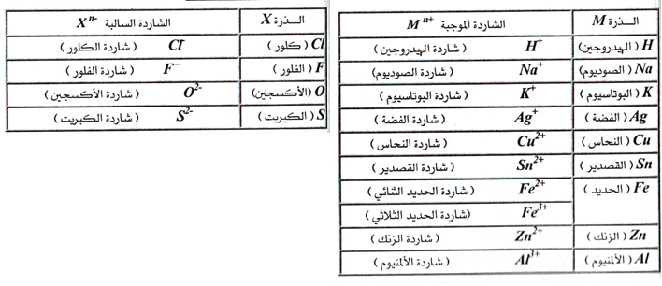

3- المحلول الشاردي :
*هو المحلول الذي يحتوي على نوعين من الشوارد (+) و (-) و ينقل التيار الكهربائي و شحنته الكلية معدومة ،
شحنة المحلول الشاردي = 0
* بينما المحلول الجزيئي لا ينقل التيار الكهربائي و ليس له شوارد، بل له جزيئات و شحنته الكلية معدومة .
شحنة المحلول الجزيئي = 0
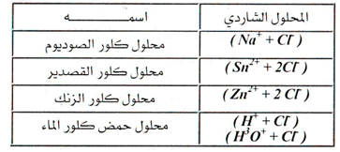
- أمثلة لبعض المحاليل الشاردية:

الكشف عن بعض الشوارد :
اسم الشاردة | الكاشف | الناتج | اللون
Cl ⁻ | قطرات من محلول نترات الفضة Ag⁺No⁻₃ | تشكل راسب أبيض يسود في وجود الضوء وهو ملح كلور الفضة ^{AgCl} | لون أبيض +ضوء = لون أسود
الكبريتات ² | قطرات من محلول كلور الباريوم Ba⁺²+2Cl⁻² | تشكل راسب أبيض هو كبريتات الباريوم BaSo₄ | لون أبيض
الكربونات CO3 | قطرات من محلول حمض الكلور الماء HCl | ينطلق غاز عبر انبوب إلى رائق الكلس فيعكره غاز CO₂ و الراسب هو كربونات الكالسيوم  Ca CO3
Ca | محلول من كربونات الصديوم | راسب أبيض | أبيض
Na⁺ | نضع سلك نحاس في محلول  المراد الكشف عن Na⁺ ثم نعرضه إلى لهب | يبرز اللون الأصفر دليل وجود Na⁺ | لون أصفر
Al | قطرات من هيدروكسيد الصوديوم  Na OH  او الصودا | تشكل راسب أبيض هو هيدروكسيد الألمنيوم | لون أبيض
Cu | قطرات من هيدروكسيد الصوديوم  Na OH  او الصودا | تشكل راسب أزرق هو هيدروكسيد النحاس CuOH₂ | لون أزرق
Zn | قطرات من هيدروكسيد الصوديوم  Na OH  او الصودا | تشكل راسب أبيض هو هيدروكسيد الزنك | لون أبيض
Fe | قطرات من هيدروكسيد الصوديوم  Na OH  او الصودا | تشكل راسب أخضر | أخضر فاتح
Fe | قطرات من هيدروكسيد الصوديوم  Na OH  او الصودا | تشكل راسب قرميدي أو برتقالي | أحمر صدئي

الأدوات المستعملة : نترات الفضة ( Ag⁺+Na₃⁻)، كربونات الصديوم ((2Na⁺+Co₃⁻² كلور البارديوم Ba⁺²+2Cl⁻ مياه مختلفة ماء مقطر ماصة أنابيب اختبار
المطلوب الكشف عن شوارد Cl⁻ ، So₄⁻² ، Ca⁺² الموجود في الماء
مع الاستعانة بالبطاقة الوثائقية ص 102 و البطاقة المنهجية ص 196

Ca⁺² | So⁻²₄ | Cl⁻ | الشاردة
Na₂Co₃ | BaCl₂ | AgNo₃ | الكاشف المستعمل
غير موجودة | غير موجودة | غير موجودة | ماء مقطر
موجودة | موجودة | موجودة | ماء حنفية
موجودة | موجودة | موجودة | ماء معدني
موجودة | موجودة | موجودة | ماء معدني غازي
موجودة | موجودة | موجودة | ماء المطر

Na₂Co₃

كلور الباريوم كربونات الصديوم
BaCl₂
نترات الفضة
AgNo₃
الماء المراد تحليله

المجال 3: المادة و تحولاتها . | المستوى : 4متوسط
الوحدة 8 : المحاليل الكيميائية | الزمن : 1 ساعة
عمل مخبري : الشاردة و المحلول ألشاردي .

مؤشرات الكفاءة :

الكشف عن بعض الشوارد

- شاردة الكلور Cl¯ : الكاشف نترات الفضة (AgNO₃)

- خطوات الكشف AgNO₃
- نأخذ عينة من المحلول المدروس.
- نضيف إليه قطرتين أو ثلاثة من نترات الفضة. ضوء
- الملاحظة:
- تشكل راسب ابيض.
- نعرضه إلى الضوء فيتغير لونه إلى السواد.
- النتيجة :
توجد شاردة الكلور في المحلول المدروس.

المحلول المدروس ملح كلور الفضة
- شاردة الكبريتات SO₄²⁻ الكاشف كلور الباريوم (BaCl₂ )

- خطوات الكشف BaCl₂
ـــ ناخذ عينة من المحلول المدروس.
ـــ نضيف كمية من كلور الباريوم.
- الملاحظة:
ـــ تشكل راسب ابيض.
- النتيجة :
توجد شاردة الكبريتات في المحلول المدروس.

المحلول المدروس كبريتات الباريوم
- شاردة الكربونات ^{ــ}CO₃ الكاشف حمض كلور الماء( HCl )

HCl
تعكر ماء
الكلس
CO₂

المحلول المدروس كربونات الكالسيوم

- خطوات الكشف
ـــ نأخذ عينة من المحلول المدروس.
ـــ نضيف كمية من حمض كلور الماء.
الملاحظة:
ـــ تشكل راسب ابيض.
ـــ تعكر ماء الكلس.
النتيجة :
توجد شاردة الكربونات في المحلول المدروس.

المستوى : الرابعة متوسط | المجال الثالث : المادة و تحولاتها
الزمن 1 ساعة | الوحدة 9 : التحليل الكهربائي
الوحدة التعليمية : التحليل الكهربائي البسيط 1

مؤشر الكفاءة : ـ يكتب معادلة التفاعل الإجمالي كنموذج للتحول الكيميائي في التحليل الكهربائي.

مراجعة المكتسبات القبلية : التحليل الكهربائي للماء - المحلول الشاردي

الإشكالية : كيف تفسر إنتقال التيار الكهربائي في محلول كلور القصدير؟

الفرضيات : 1 ـ محلول كلور القصدير ناقل للتيار الكهربائي.
2 ـ توجد حاملات الشحنة كهربائية في المحلول المائي لكلور القصدير الكهربائي .
3 ـ محلول كلور القصدير يحتوي على الكهرباء.

بناء بروتوكول تجريبي :

1 – التعرف على نواتج التحليل الكهربائي لمحلول كلور الزنك :
محلول كلور الزنك محلول شاردي صيغته الشاردية هي :
( Zn⁺² + 2Cl⁻)

- تجربة : نحقق التجربة المبينة في الشكل الآتي :

المهبط عليه شعيرات معدنية
المصعد تصاعد فقاعات غازية

محلول كلور الزنك

- الملاحظة :
- عند المصعد:انطلاق غاز أخضر مصفر اللون.
- عند المهبط: ترسب شعيرات من المعدن
الكشف عن الناتج:
بعد وضع قطرات النيلة بالمصعد يختفي لونها وهذا دليل وجود غاز الكلور والمعدن المترسب عند المهبط هو الزنك ( Zn)

- الاستنتاج : تم تحليل و تفكيك كلور الزنك إلى مكونيه الزنك و الكلور، حيث يحصل على احدهما
عند المصعد و الآخر عند المهبط ( حدوث تحولات كيميائية على مستوى المسريين )

2 - التحليل الكهربائي لكلور القصدير :
- تجربة : نحقق نفس التجربة السابقة بحيث نستعمل المحلول الشاردي كلور القصدير: : Sn⁺² +2 Cl⁻) )
كلور القصدير أبيض اللون ( لون الحليب تقريبا ) يصعب ملاحظة ما يتشكل على المسرى (على مستوى المهبط) فلكي يكون المحلول شفاف نضيف له قطرات من حمض الكبريت أو حمض كلور الماء

الملاحظة :
- عند المصعد:انطلاق غاز أخضر مصفر اللون. ( غاز الكلور )
- عند المهبط: ترسب شعيرات من معدن القصدير

- الاستنتاج :
تم تحليل و تفكيك كلور القصدير الى مكونيه القصدير و الكلور
( حدوث تحولات كيميائية على مستوى المسريين )

النتيجة :
التحليل الكهربائي ظاهرة كهروكميائية تحدث عندما يمر تيار كهربائي في محلول شاردي ، فيؤدي الى حدوث تحولات كيميائية على مستوى المسريين

تقويم : ماهي نواتج التحليل الكهربائي لـ :
- محلول حمض كلور الماء
- محلول كلور الصوديوم

المستوى : الرابعة متوسط | المجال الثالث : المادة و تحولاتها
الزمن 1 ساعة | الوحدة 9 : التحليل الكهربائي
الوحدة التعليمية : التحليل الكهربائي البسيط 2

مؤشر الكفاءة : ـ تفسير طبيعة التيار الكهربائي في محلول شاردي.

مراجعة المكتسبات القبلية : التحليل الكهربائي البسيط – طبيعة التيار الكهربائي في المعادن

الإشكالية : إن التيار الكهربائي في النواقل الصلبة ناتج عن الحركة الإجمالية للالكترونات الحرة فهل هو كذلك
في المحاليل الشاردية ؟

الفرضيات : 1 ـ التيار الكهربائي في المحاليل الشاردية ناتج عن حركة الالكترونات فيها
2 ـ التيار الكهربائي في المحاليل الشاردية ناتج عن حركةال شوارد بداخله .

g
-
+
1 - طبيعة التيار الكهربائي في محلول شاردي:
- تجربة هجرة الشوارد :
البروتوكول التجريبي :
الأدوات المستعملة :
محلول شاردي عديم اللون/بلورات من كبريتات النحاس الثنائي/بلورات من فوق منغنات البوتاسيوم/مولد/أسلاك توصيل/صفيحتين نحاسيتين/صفيحة زجاجية/ورق ترشيح.
-خطوات العمل:
نركب الدارة الكهربائية كما في الشكل الآتي ، ثم نمرر التيار الكهربائي.

بلورات من فوق منغنات
البوتاسيوم
صفيحة نحاسية ( مهبط - ) صفيحة نحاسية ( مصعد + )

صفيحة زجاجية ورقة ترشيح مبللة بمحلول شاردي
بلورات من كبريتات النحاس الثنائي

-الملاحظة :
تنتقل شوارد النحاس الثنائية cu²⁺ نحو الصفيحة المتصلة بالمهبط ، وتنتقل شوارد المنغنات mno⁻₄ نحو الصفيحة المتصلة بالمصعد .

الاستنتاج :
إن التيار الكهربائي في المحاليل الشاردية ناتج عن انتقال مزدوج للشوارد الموجبة و الشوارد السالبة في جهتين متعاكستين.

نتيجة :
- إن التيار الكهربائي في النواقل الصلبة ( المعادن ) ناتج عن الحركة الإجمالية للالكترونات الحرة المتجهة خارج المولد من القطب السالب له الى القطب الموجب أي عكس الجهة الاصطلاحية للتيار الكهربائي
- ان التيار الكهربائي في المحلول الشاردي ناتج عن انتقال مزدوج للشوارد الموجبة و السالبة في جهتين متعاكستين
- فالشوارد الموجبة ( الهابطة ) تسير في الجهة الاصطلاحية للتيار الكهربائي فتتجه نحو المسرى السالب ( نحو المهبط ) Cathode

- دور الشوارد السالبة ( الصاعدة ) تسير في الجهة المعاكسة نحو المسرى الموجب أي نحو المصعد Anode

جهة التيار الكهربائي
جهة التيار الكهربائي في

الأجسام الصلبة المحاليل الشاردية

المستوى : الرابعة متوسط | المجال الثالث : المادة و تحولاتها
الزمن 1 ساعة | الوحدة 9 : التحليل الكهربائي
الوحدة التعليمية : النموذج المجهري للتحليل الكهربائي

مؤشر الكفاءة : ـ يكتب معادلة التفاعل الإجمالي كنموذج للتحول الكيميائي في التحليل الكهربائي :
ـ وصف التحولات الكيميائية التي تحدث عند المسريين.
ـ كتابة المعادلة الكيميائية الحادثة عند كل مسرى.

مراجعة المكتسبات القبلية : نمذجة التحولات الكيميائية بمعادلة كيميائية

الإشكالية : في التحليل الكهربائي لمحلول كلور الزنك كيف تحصلنا على غاز الكلور
و معدن الزنك ؟

الفرضيات : 1 ـ تحصلنا على غاز الكلور من شاردة الكلور الموجودة في المحلول ألشاردي ، و تحصلنا على معدن الزنك من شاردة الزنك الموجودة في المحلول
2 ـ شوارد الكلور الموجودة في المحلول تفقد الكتروناتها الزائدة و تتحول إلى ذ رات كلور تتحد فيما بينها مثنى مثنى معطية بذلك غاز الكلور ، و هذه الالكترونات تنتقل إلى المهبط عبر المصعد و الأسلاك لتلتقطها شوارد الزنك فتتحول إلى ذرات تترسب على المهبط

- النموذج المجهري للتحليل الكهربائي لمحلول كلور الزنك

وصف التحولات الحادثة عند المسريين

؟ Cl₂ أ) – كيف تحصلنا على غاز الكلور
بفعل القوة المحركة الكهربائية للمولد و تلامس (Zn⁺² + 2 Cl⁻)) في محلول Cl⁻ عندما تتحرك شوارد (
إلكترونا، و يمكن نمذجة هذا التحول الكيميائي Cl⁻ المصعد تفقد كل شاردة
بالمعادلة الكيميائية التالية :
Cl⁻ Cl + 1 e⁻ الشاردة الأولى
Cl⁻ Cl + 1 e⁻ الشاردة الثانية
2Cl⁻ Cl₂ + 2e⁻ و بجمع المعادلتين نجد :
) بجوار المصعد.Cl₂) و بالنتيجة نحصل على غاز ثنائي الكلور(Cl⁻و هذا التحول يحدث لكل شوارد(
؟Cl⁻- أين تذهب الإلكترونات التي تحررها شوارد
- تتحرك الإلكترونات المتحررة عبر مسرى الغرافيت (2) "المصعد" ثم تمر عبر أسلاك التوصيل ،فالمولد ، و تصل في النهاية إلى مسرى الغرافيت (1) "المهبط"
؟Zn ب)- كيف تحصلنا على معدن الزنك
تلتصق في المهبط ،Zn ) و تتحول إلى ذرة 2e⁻ )عندما تقترب من المهبط- المسرى(1)- تأخذ( Zn⁺²- إن شوارد(
وهذا التحول الكيميائي ننمذجه بالمعادلة التالية :
Zn⁺² + 2e⁻ Zn
Zn) تظهر على شكل شعيرات ملتصقة بالمهبط (و هذه الشعيرات هي معدن الزنك Zn و مجموع ذرات(

حوصلة التفاعل الكيميائي الإجمالي بمعادلة التفاعل :
2Cl⁻ Cl₂ + 2e⁻ - التفاعل عند المصعد :
Zn⁺² + 2e⁻ Zn - التفاعل عند المهبط :
عندما نجمع المعادلتين السابقتين نحصل على المعادلة الإجمالية :
2Cl⁻ + Zn⁺² + 2e⁻ Cl₂ + 2e⁻ + Zn

) من الطرفين نحصل على :2e⁻و بعد اختزال(
)Zn⁺² + 2Cl⁻ ( Cl₂ + Zn

نتيجـــة :

تنمذج التحولات الكيميائية في التحليل الكهربائي البسيط بــ:
- تمثيل التحول الكيميائي عند كل مسرى بمعادلة كيميائية.
- تمثيل حصيلة التفاعل الكيميائي للتحليل الكهربائي بمعادلة إجمالية تبرز المواد الكيميائية
المتفاعلة والناتجة فقط.
- في التحليل الكهربائي البسيط :
- المسريان محفوظان لا يحدث لهما تآكل .
- لا يحدث تحول كيميائي لمذيب المتحلل الكهربائي

تقويم : نمذجة التحليل الكهربائي البسيط لمحلول كلور القصدير مع تقديم رسم توضح فيه كل العناصر المرتبطة بهذه الظاهرة

Sn⁺² + 2e⁻ Sn عند المهبط :
2Cl⁻ Cl₂ + 2e عند المصعد :
) Sn⁺² + 2Cl⁻ ( Cl₂ + Sn المعادلة الاجمالية :

الجهة الاصطلاحية للتيار الكهربائي

Sn⁺²
Cl⁻

Cl⁻

المجال : المستوى : رابعة متوسط
الحصة:أعمال مخبرية المــدة :01ساعة

الموضوع:التحليل الكهربائي لمحلول مائي شاردي
مؤشرات الكفاءة :
يميز بين التحليل الكهربائي البسيط و التحليل الكهربائي غير البسيط

الأدوات و المواد المستعملة
محلول مائي محمض لكبريتات النحاس , وعاء تحليل كهربائي , مسرى من النحاس ( سلك رقيق ) , مسرى من الفحم , عمود كهربائي ( 4.5 V ) , أسلاك توصيل .
التجربة : أنجز التركيبة المبينة في الشكل التالي :
المرحلة الأولى: المصعد من الفحم
المهبط من النحاس
+
-
مصعد
مهبط
محلول مائي محمض لكبريتات النحاس

الملاحظة :
- ماذا نلاحظ بعد غلق الدارة عند المهبط ؟
- نلاحظ ترسب النحاس عند المهبط
- ماذا تلاحظ بعد غلق القاطعة عند المصعد ؟
- انطلاق غاز الأكسجين على المصعد

المرحلة الثانية: المصعد من النحاس
المهبط من الفحم

- ماذا نلاحظ بعد غلق الدارة عند المهبط ؟
- نلاحظ ترسب النحاس عند المهبط
- ماذا تلاحظ بعد غلق القاطعة عند المصعد ؟
- تآكل مسرى المصعد في هذه الحالة,
التفسير : كتابة حصيلة التفاعل الكيميائي :
- ماذا تستنتج من هذه التجربة ؟
- نستنتج أن المصعد دخل في عملية التحليل الكهربائي .
- أكمل الجدول التالي بالنسبة للتحليل الكهربائي ذي المصعد من النحاس :

النواتج | المتفاعلات | المعادلة الكيميائية
Cu (s) Cu²⁺ (aq) + 2e ⁻ |  | عند المصعد
Cu²⁺ (aq) + 2e ⁻ Cu (s) |  | عند المهبط
Cu (s) + Cu²⁺ (aq) Cu²⁺ (aq) + Cu (s) |  | الإجمالية

- هل يمكن اعتبار هذا التحليل الكهربائي بسيطا ؟ علل
.لا يمكن اعتبار هذا التحليل الكهربائي بسيط لأنه في التحليل الكهربائي البسيط تدخل شوارد المحلول في عملية التحليل و في هذه الحالة تدخل المسرى في التحليل الكهربائي بتآكله إذا فهو تحليل كهربائي غير بسيط

المستوى : الرابعة متوسط | المجال الثالث : المادة و تحولاتها
الزمن 2 ساعة | الوحدة 10 : التفاعلات الكيميائية
الوحدة التعليمية : التفاعلات الكيميائية في المحاليل الشاردية

مؤشر الكفاءة : - يكشف عن بعض الأفـــراد الكيميائية الجزيئيـة والشاردية المتداولة.
- يكتب المعادلة الكيميائية بالصيغتين الجزئية والشاردية.

المراحل | سير النشاطات | المدة
المكتسبات القبلية | الذرة / الجزيء/المعادلات النصفية والإجمالية المنمذجة للتحولات الكيميائية الحاصلة في التحليل الكهربائي. | 05د
الإشكالية | هل الكتلة و الشحنة الكهربائية محفوظة في التفاعل الكيميائي؟ | 10د
التوقعات | ـ نعم تبقى الكتلة محفوظة.  2 ـ نعم تبقى الشحنة الكهربائية محفوظة .  3 ـ لا يمكن أن تبقى الشحنة الكهربائية محفوظة في التفاعل الكيميائي. | 10د
1- مفهوم الفرد الكيميائي  2- انحفاظ المادة و الشحنة في التفاعل الكيميائي | - تفاعل حمض كلور الماء مع الحديد :  -انجاز التجارب الموضحة في الكتاب ص118  -كتابة المعادلات الكيميائية للتفاعلات الحادثة باستعمال الصيغ الكيميائية.  - تفاعل معدن مع شاردة معدنية : الحديد و كبريتات النحاس  انجاز  كتابة المعادلات الكيميائية للتفاعلات الحادثة باستعمال الصيغ الكيميائية.  1-تعريف الفرد الكيميائي:هو كل حبيبة (دقيقة)مجهرية تدخل في تكوين المادة مثل الجزيء،الذرة،الشاردة،نواة الذرة و الإلكترون.  2-تعريف النوع الكيميائي :مجموعة من الأفراد الكيميائية المتماثلة( جزيئية أو شاردية أو ذرية) مثل الماء/الحديد /غاز ثاني أكسيد الكربون...  3-توضيح :  في المستوى العياني نتعامل مع الأنواع الكيميائية ، ونفسر التحولات الكيميائية على المستوى المجهري بالأفراد الكيميائية.  4- نفسر التفاعل الكيميائي في المحاليل الشاردية بمعادلة كيميائية تمثل حصيلة التفاعل ,تكتب أساسا بالصيغ الشاردية كما يمكن كتابتها بالصيغ الجزيئية.  4 -انحفاظ المادة والشحنة في التفاعل الكيميائي:  خلال تفاعل كيميائي تبقى الكتلة و الشحنة الكهربائية دوما محفوظتين :  -كتلة المتفاعلات تساوي كتلة النواتج.  -مجموع الشحنات الكهربائية للمتفاعلات يساوي مجموع الشحنات الكهربائية للنواتج. | 25د  25د  10د  25د
التقويم | تمارين من الكتاب ص 124  من 1 الى 4 | 10د

يوم افريــــــل 2012 م / الموافق لـ جمادى الاولى 1433هـ
الوحدة 10 : التفاعلات الكيميائية
الوحدة التعليمية : التفاعلات الكيميائية في المحاليل الشاردية

1 - مفهوم الفرد الكيميائي و النوع الكيميائي :
ا ) - تفاعل حمض كلور الماء مع معدن :
- تجربـــة: - ضع قليلا من برادة حديد في أنبوب اختبار وصب عليه قطرات من محلول حمض كلور الماء (H + Cl )
- الملاحظة :- انطلاق غاز . - تشكل محلول جديد .
H H2 H2 H2 H2 H2 H2 H2 H2 H2 H2 H2

H2 H2 H2
- الكشف عن نواتج التفاعل : 1 ـ لكشف عن الغاز المنطلق :
H2H2
عند تقريب عود ثقاب مشتعل من فوهة الأنبوب يحدث فرقعة خفيفة الفرد الكيميائي
مما يدل على وجود غاز ثنائي الهيدروجين ذي الصيغة الكيميائية H2 و بما ان الغاز المنطلق يتكون من مجموعة من جزيئات H2
.فإننا نسمي هده المجوعة من الجزيئات بالـنوع الكيميائي . النوع الكيميائي
اما الجزيء الواحد من هذا الغاز فنسميه الفرد الكيميائي .
2- الكشف عن الافراد الكيميائية المكونة للمحلول :
- نوزع المحلول المتحصل عليه في انبوبي اختبار، نضيف قطرات من محلول نترات الفضة (Ag + Cl )للأنبوب 1
- الملاحظة : تشكل راسب ابيض يسود في وجود الضوء .
- الاستنتاج : المحلول الناتج يحتوي على شوارد الكلور Cl
- نسمي مجموعة شوارد الكلور المتشكلة في المحلول بـالنوع الكيميائي أما الشاردة الواحدة فنسميها الفرد الكيميائي.
- نضيف للانبوب 2 قطرات من محلول هيدرو كسيد الصوديوم ( Na + OH )
- الملاحظة : تشكل راسب اخضر فاتح
- الاستنتاج : المحلول الناتج يحتوي على شوارد الحديد الثنائي Fe
- نسمي مجموعة شوارد الحديد المتشكلة في المحلول بـالنوع الكيميائي أما الشاردة الواحدة فنسميها الفرد الكيميائي . ـ حصيلة تفاعل حمض كلور الماء مع الحديد
ـ من التجربة نستنتج ان هناك انواع كيميائية اختفت ( ذرات الحديد Fe و شوارد الهيدروجين H )
و ظهرت انواع جديدة ( شوارد الحديد Fe و جزييات من غاز الهيدروجين )
نعبر كتابيا عن حصيلة هذا التفاعل الكيميائي :
غاز الهيدروجين + كلور الحديد حمض كلور الماء + الحديد

كتابة المعادلة الكيميائية بالصيغة الشاردية
2H⁺ + 2Cl⁻)_{(aq)} (Fe ²⁺ + 2Cl⁻ ) _{(aq)} + H_{2(g} ) + Fe _{(s)}

كتابة المعادلة الكيميائية بالصيغة الجزيئية :
HCl _{(aq)} Fe Cl_{2(aq)} + H_{2(g)}2 + Fe _{(s)}

كتابة المعادلة الكيميائية بدون الأفراد الكيميائية التي لم تشارك في التفاعلات
Fe _{(s)} + 2H⁺ _{(aq)} H_{2(g)}+ Fe ²⁺ _{(aq)}

بصفة عامة فان تفاعل :
غاز الهيدروجين + كلور المعدن حمض كلور الماء + المعدن

ملاحظة هامة : حمض كلور الماء (H + Cl ) لايتفاعل مع معدن النحاس Cu

ب ) - تفاعل معدن وشاردة معدنية
ـ تجربـــة :
1 - صب حوالي 50 ml من محلول كبريتات النحاس( Cu + SO4 ) في كأس البيشر ثم ضع مسمار من حديد فيه وانتظر بعض الوقت .
ـ الملاحظة : ـ اختفاء اللون الازرق من المحلول يعني اختفاء شوارد النحاس Cu و تشكل طبقة حمراء على المسمار يعني أن شوارد النحاس Cu تحولت الى ذرات النحاس Cu و ترسبت عل المسمار.
2ـ ناخذ جزء من المحلول الناتج بعد فصله عن الراسب و نضيف له قطرات من هيدروكسيد الصوديوم ( NaOH )
- الملاحظة : -تشكل راسب اخضرفاتح و هذا يعني ان المحلول الناتج يحتوي على شوارد Fe
ـ حصيلة التفاعل الكيميائي للحديد و محلول كبريتات النحاس :
نستنتج من هذه التجربة ان هناك انواع كيميائية اختفت (شوارد النحاس Cu وذرات الحديد Fe ) و ظهرت انواع كيميائية جديدة ( شوارد الحديد Fe و ذرات النحاس Cu )
نعبر كتابيا عن حصيلة هذا التفاعل الكيميائي بالكتابة :
كبريتات الحديد + النحاس محلول كبريتات النحاس + الحديد

كتابة المعادلة الكيميائية بالصيغة الشاردية
Fe + Cu²⁺_{(aq)} + SO₄²⁻₍ Cu _{( s)} + Fe²⁺ _{(aq)} + SO₄²⁻ _{(aq)}

كتابة المعادلة الكيميائية بالصيغة الجزيئية :
Fe (s) + CuSO₄ (aq) FeSO₄ (aq) + Cu (s

كتابة المعادلة الكيميائية بدون الأفراد الكيميائية التي لم تشارك في التفاعلات
Fe + Cu²⁺_{(aq)} Cu _{( s)} + Fe²

ماذا يحدث في حال استبدلنا المسمار الحديدي بصفيحة من معدن الزنك ؟ نفس الملاحظة السابقة .

- حصيلةالتفاعل كتابيا :
كبريتات الزنك + النحاس محلول كبريتات النحاس + الزنك

- حصيلة التفاعل بالصيغة الشاردية:
Zn + Cu²⁺_{(aq)} + SO₄²⁻₍ Cu _{( s)} + Zn ²⁺ _{(aq)} + SO₄²⁻ _{(aq}

- حصيلة التفاعل بالصيغة الجزيئية :
Zn (s) + CuSO₄ (aq) ZnSO₄ (aq) + Cu (s)

- حصيلة التفاعل دون الأفراد
Zn + Cu²⁺_{(aq)} Cu _{( s)} + Zn²

التي لم تشارك :

نتيجة :
1- تعريف الفرد الكيميائي: الفرد الكيميائي هو كل حبيبة مجهريه مكونة للمادة.مثل: الجزيء و الذرة و الشاردة و نواة الذرة و الإلكترون.
2- تعريف النوع الكيميائي : النوع الكيميائي هو مجموعة من الأفراد الكيميائية المتماثلة.الجزيئية أو الشاردية أو ذرية مثل الماء و الحديد و غاز ثاني أكسيد الكربون...الخ
نتعامل مع الأنواع الكيميائية في المستوى العياني و نفسر التحولات الكيميائية على المستوى ألمجهري بالأفراد الكيميائية.

2 ـ انحفاظ المادة و الشحنة الكهربائية في التفاعل الكيميائي
نفسر تفاعل حمض كلور الماء ( HCl ) و الألمنيوم AL بالأفراد الكيميائية المتواجدة في الحالة الابتدائية
و الحالة النهائية وفق المعادلة الكيميائية الإجمالية التالية :
2Al_{(s)} + 6( H⁺ + Cl⁻ )_{( aq )} 3 H₂ _{(g)} + 2( Al³⁺ + 3 Cl⁻ ) _{( aq )}

التفسير

الحالة النهائية |  |  | الحالة الابتدائية |  |  | التفاعل الكيميائي
كلور الألمنيوم + غاز الهيدروجين |  |  | حمض كلور الماء + الألمنيوم |  |  | الأنواع الكيميائية
3 H₂ _{(g)} + 2( Al³⁺ + 3 Cl⁻ ) _{( aq )} |  |  | 2Al_{(s)} + 6( H⁺ + Cl⁻ )_{( aq )} |  |  | صيغ الأفراد الكيميائية
Cl : 6 | Al : 2 | H : 6 | Cl : 6 | H : 6 | Al : 2 | رموز و عدد الذرات

من خلال قراءتنا لهذه المعادلة نلاحظ مايلي :
ـ الالمنيوم Al موجود في المتفاعلات على شكل معدن و في النواتج على شكل شوارد ⁺Al .
ـ الهيدروجين H موجودة في المتفاعلات على شكل شوارد H و في النواتج على شكل جزيئات H_{2 .}
_{ـ الكلور}Cl موجودة في المتفاعلات و في النواتج على شكل شوارد –Cl
ـ الاستنتاج :
نستنتج أن عدد الأفراد الكيميائية محفوظا و الشحنة الكهربائية محفوظة في التفاعل الكيميائي

ـ كتابة المعادلة الكيميائية بدون الأفراد الكيميائية التي لم تشارك في التفاعلات
2Al_{(s)} + 6 H⁺_{( aq )} 3 H₂ _{(g)} + 2 Al³⁺ _{( aq )}

النتيجة :
في كل تفاعل كيميائي يجب ان يتحقق مايلي :
1ـ مبدا انحفاظ المادة : يجب ان تكون الافراد الكيميائية محفوظة و كذا عددها أي عدد الافراد المتفاعلة يساوي
عدد الافراد الناتجة .
2 ـ مبدا انحفاظ الشحنة الكهربائية : يجب ان تكون الشحنة الكهربائية محفوظة في التفاعل الكيميائي أي شحنة الشوارد الموجبة في المتفاعلات تساوي شحنة الشوارد الموجبة في النواتج و شحنة الشوارد السالبة في المتفاعلات تساوي شحنة الشوارد السالبة في النواتج .
امثلة :

المستوى : الرابعة متوسط | المجال الثالث : المادة و تحولاتها
الزمن 1 ساعة | الوحدة 10 : التفاعلات الكيميائية
عمل مخبري : فعل محلول حمض كلور الماء على الكلس

مؤشر الكفاءة : - يستنتج انحفاظ الكتلة خلال التفاعل الكيميائي
- يكتب معادلة التفاعل الكيميائي في المحاليل الشاردية.

المراحل | سير النشاطات | المدة
المكتسبات القبلية | التفاعلات الكيميائية في المحاليل الشاردية | 05د
الإشكالية | لماذا حمض كلور الماء يحفظ في قارورات بلاستيكية ؟ | 05د
التوقعات | - لانه لايتفاعل مع البلاستيك .  لانه لا يمكن ان يحفظ في قارورات مصنوعة من معدن الحديد او الالمنيوم لانه يتفاعل معها . | 05د
1- مبدأ انحفاظ الكتلة في التفاعل الكيميائي | - البروتوكول التجريبي :  الأدوات المستعملة : محلول حمض كلور الماء/طبشور/دورق/ميزان  خطوات العمل : نضع قليلا من محلول حمض كلور الماء في الدورق ثم نسد فوهته بالبالون المطاطي الذي يحتوي قطعة الطبشور.  نضع الكل على كفة ميزان ثم نفرغ محتوى البالون المطاطي في الدورق.  الملاحظة:  حدوث فوران في الدورق - انتفاخ البالون - لا يتغير الرقم  المسجل على الميزان.  التفسير :  يعود حدوث فوران في الدورق الى حدوث تفاعل كيميائي.  يعود انتفاخ البالون الى انطلاق غاز.  يعود عدم تغير الرقم المسجل على الميزان الى انحفاظ الكتلة.  الاستنتاج: خلال تفاعل كيميائي تبقى الكتلة محفوظة | 20د
2-الكشف عن نواتج التفاعل الكيميائي:  التقويم | أ-تحديد الغاز المنطلق:  تعكر ماء الكلس دليل على ان الغاز المنطلق هو  ماء الجير  محلول حمض كلور الماء+ طبشور  غاز ثاني أكسيد الكربون.  ب-الكشف عن شوارد المحلول الناتج:  نرشح المحلول الناتج ثم نقسمه على انبوبي اختبار ، ونضيف لاحدهما كاشف نترات الفضة و للاخر كاشف كاربونات الكالسيوم  الملاحظة  - الانبوب1 : تشكل راسب ابيض يسود في وجود الضوء وجود شوارد cl⁻  - الانبوب 2 : تشكل راسب ابيض وجود شوارد ca²⁺  الاستنتاج :  المحلول الناتج هو محلول كلور الكالسيوم (ca²⁺+2cl⁻)  3-كتابة معادلة التفاعل الكيميائي :  Caco₃ (s) +2 (h⁺+cl⁻) (aq) (ca²⁺+2cl⁻) (aq) +co₂(g) + h₂o (l) | 20د  05د

المستوى : الرابعة متوسط | المجال الثالث : الظواهر الضوئية
الزمن 1 ساعة | الوحدة 11 : شروط رؤية جسم
الوحدة التعليمية : اختلاف ابعاد منظر الشيئ باختلاف زوايا النظر – 1 -

مؤشر الكفاءة : -يحدد موقع جسم اعتمادا على أبعاده.

المراحل | سير النشاطات | المدة
المكتسبات القبلية | الاجسام المضيئة و الاجسام المضاءة –اوساط انتشار الضوء | 05د
الإشكالية | كيف نفسر اختلاف الأبعاد التي ترى بها الأجسام متماثلة الشكل و البعيدة عن بعضها البعض ؟ | 05د
التوقعات | - نفسر ذلك ببعد هذه الاجسام عن العين . | 05د
1- دور العين في الرؤية المباشرة للاجسام  2- الانتشار المستقيم للضوء ( نموذج الشعاع الضوئي لموقع الجسم  3- شرط رؤية كاملة او جزيئية للجسم  4 – زوايا النظر | انجاز الأنشطة رقم 1 – 2 – 3 ص 130  تختلف أبعاد الأجسام التي تراها العين عن أبعادها الحقيقية ،لأنها (العين) ترى الأشياء بصورة منظورية. مثال: رؤية العين لأعمدة الإنارة الكهربائية  انجاز نشاط رقم 4 ص 131  ينتشر الضوء في الأوساط الشفافة انتشارا مستقيما .  التمثيل الهندسي لمسار الضوء المستقيم يكون بشعاع يسمى الشعاع الضوئي.  -انجاز نشاط رقم 5ص131  -ترى العين جسما ما رؤية كاملة إذا كانت كل نقاط الجسم في جهة العين غير محجوبة عنها.  -ترى العين جسما ما رؤية جزئية إذا كانت بعض نقاط الجسم في جهة العين محجوبة عنها.  انجاز نشاط رقم 6 و 7 ص 131  زاوية النظر لجسم هي الزاوية التي تمكن من الرؤية الكاملة لهذا الجسم.  α  *يعود اختلاف الأبعاد التي ترى بها الأجسام المتماثلة (الصورة المنظورية) إلى اختلاف زوايا النظر التي تُرى من خلالها.  *تختلف الأبعاد التي يرى بها الجسم(الأبعاد الظاهرية) باختلاف موضع المراقب من هذا الجسم. | 15د  05د  05د  10د
التقويم | تمارين رقم 10 و 11 ص 136 | 05د

المستوى : الرابعة متوسط | المجال الثالث : الظواهر الضوئية
الزمن 1 ساعة | الوحدة 11 : شروط رؤية جسم
الوحدة التعليمية : اختلاف ابعاد منظر الشيئ باختلاف زوايا النظر – 2 -

مؤشر الكفاءة : - يحسن استعمال وحدات قياس الزوايا و تحويلها - يحدد موقع جسم بمعرفة طوله - يحدد طول جسم بمعرفة موقعه

المراحل |  | سير النشاطات |  | المدة
المكتسبات القبلية |  | -قياس الزوايا ) تذكير ( :  وحدة قياس الزوايا هي الدرجة ) ° ( و أجزاؤها الدقيقة ( ') والثانية ( '')  حيث 1° = 60' = 3600''  و هناك أيضا الراديان (rad) : 180° = 3.14 rad |  | 10د
الإشكالية |  | كيف نحدد ارتفاع عمود الكهرباء اعتمادا على موقعه و دون تسلقه ؟ |  | 10د
التوقعات |  | - ...................................................................... |  | 10د
تقدير أبعاد الشيء و تحديد موقعه |  | اعتمادا على الانتشار المستقيم للضوء و بتطبيق بعض العلاقات الرياضية نتمكن و بعدة طرق من :  تقدير موقع جسم بمعرفة طوله  تقدير طول جسم بمعرفة موقعه  تقدير طول جسم باختلاف زوايا النظر  أمثلة :  a/ - طريقة الدبابيس :  نحدد باستعمال دبابيس شعاعين صادرين  ) Pالنقطة من طرف عقرب المنبه (  2- نرسم قطعتين مستقيمتين عموديتين  ) PPَ على أحد الشعاعين ( BBَ و AAَ  3 - بتطبيق علاقة طالس نكتب :  AAَ ₌ PA  BB PB  و منهAAَ ₌ PA  BBَ PA – AB  AAَ . PA – AA . AB = PA . BBَ  AAَ . PA – PA .BBَ = AAَ . AB  PA ( AAَ – BBَ) = AAَ . AB  C  D  A  B  α  β  h  L  d  و منه PA ₌ AAَ . AB  AAَ – BBَ  b/ - طريقة التثليث :  حيث تتم مراقبة الجسم من مكان ما و نقيس  زاويتي نظر و طول واحد  لإيجاد الارتفاع h و البعد L نعتمد على العلاقتين :  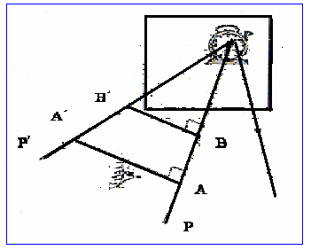  tan α = h / L tan β = h / (L-d)  فنجد :  L=d.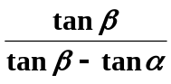 h=d. 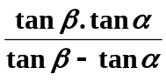 |  | 15د  15د
التقويم |  | ت 18ص 137 |  | 10د
 | المستوى : الرابعة متوسط |  | المجال الثالث : الظواهر الضوئية
 | الزمن 1 ساعة |  | الوحدة 12 : مفهوم الخيال
 | الوحدة التعليمية : الصورة الافتراضية (الخيال) المعطاة بمرآة مستوية

مؤشر الكفاءة : - يحدد موقع الصورة الافتراضية لجسم بالنسبة لمرآة مستوية .

المراحل | سير النشاطات | المدة
الاشكالية | قف أمام مرآة مستوية ، ماط بيعة صورتك المتشكلة على المرآة ؟ | 10د
التوقعات | طبيعة صورتي المتشكلة على المرآة : حيال وهمي ( صورة افتراضية ) | 10د
1- تشكيل الصورة الافتراضية في المراة المستوية | انجاز نشاط رقم 1 ص 140 : اشاهد صورتي  نتيجة 1 : تكون صورة الجسم على المرآة المستوية مقلوبة الجوانب – ومماثلة للجسم في الأبعاد  انجاز نشاط رقم 2 ص 140 ك ما طبيعة صورة الشمعة الموضوعة امام مراة مستوية ؟  نتيجة2: طبيعة صورة الجسم أمام المرآة المستوية افتراضية غير حقيقية وتبقى ثابتة لا تتغير مهما تغير موقع النظر | 10د
2- الصورة الافتراضية | انجاز نشاط رقم 3 ص 140 : اسقاط الصورة الافتراضية على حاجز  ينتج الجسم النقطي عن تقاطع الأشعة الضوئية الواردة إلى الجملة الضوئية:  - إذا تحصلنا عليه بتقاطع أشعة ضوئية واردة فهو جسم حقيقي  - .إذا تحصلنا عليه بتقاطع امتدادات اشعة ضوئية واردة فهو جسم افتراضي | 15د
3- تناظر الجسم مع صورته الافتراضية بالنسبة لمراة مستوية | انجاز نشاط رقم 4 – 5 ص 141 ك تجربة الشمعتين :  نتيجة : تعطي المرآة المستوية خيالا ( صورة افتراضية ) لجسم حقيقي ، ويكون هذا الخيال متناظرا مع الجسم الحقيقي بالنسبة للمرآة . | 15د
تقويم | نشاط رقم 6 ص 142 ( شمعة مشتعلة داخل الماء ) | 10د

المستوى : الرابعة متوسط | المجال الثالث : الظواهر الضوئية
الزمن 1 ساعة | الوحدة 12 : مفهوم الخيال
الوحدة التعليمية : قانونا الانعكاس

مؤشر الكفاءة : - يحدد موقع الصورة الافتراضية لجسم بالنسبة لمرآة مستوية .

المراحل | سير النشاطات | المدة
الإشكالية | كيف يمكن أن نفسر تشكل الصورة الافتراضية لجسم ما على مراة مستوية ؟ | 05د
التوقعات | نفسر تشكل الصورة الافتراضية لجسم ما على مراة مستوية ، بان جميع الاشعة الساقطة عليها تعكسها | 05د
1- ظاهرة انعكاس الضوء  الانعكاس : | من خلال تجربة الشمعتين نجد أنه عندما يسقط الضوء على صفيحة زجاجية شفافة فإن جزءا يحدث له ارتداد ندعوه ظاهرة إنعكاس الضوء أما المرآة المستوية فإنها تعكس كل الأشعة الساقطة عليها .  الانعكاس : هو ظاهرة ارتداد الضوء في نفس الوسط على سطح عاكس  المصطلحات :  • السطح العاكس : هو سطح المرآة المستوية M الذي يعكس الضوء الساقط عليه  • الناظم على السطح العاكس IN هو المستقيم العمودي على سطح المرآة M في النقطة I  • الشعاع الوارد SI هو الشعاع الضوئي الذي يسقط على المرآة المستوية  • الشعاع المنعكس IR : هو الشعاع الضوئي الذي يرتد على المرآة المستوية  • مستوي الورود p : هو المستوي الذي يشمل الشعاع الوارد SIو الناظم IN  • زاوية الورود i : هي الزاوية الكائنة بين شعاع الورود والناظم على السطح  • زاوية الانعكاس r هي الزاوية المحصورة بين شعاع المنعكس و الناظم على سطح  • مستوى الانعكاس : هو المستوى الذي يشمل الشعاع المنعكس IR و الناظم على سطح العاكس IN وهو نفسه مستوى الورود P  القانون الأول : الشعاع الوارد والشعاع المنعكس والناظم على سطح العاكس تقع كلها في نفس المستوى الورود  القانون الثاني : زاوية الورود i تساوي زاوية الانعكاس r | 15د
التحقيق التجريبي لقانوني الانعكاس | لاحظ البطاقة التجريبية صفحة 145 من الكتاب المدرسي :  التجربة الأولى : باستعمال التجهيز نلاحظ : عند تسليط ضوء المصباح على المرآة  - انعكاس الضوء على سطح المرآة منطبقا على مستوي الورود الذي يشمل الشعاع الوارد والناظم  - القانون الأول للإنعكاس : كل من الشعاع المنعكس والشعاع الوارد والناظم يقع في نفس المستوي العمودي على سطح المرآة.  - التجربة الثانية : عندما نسلط حزمة ضوئية ضيقة بصورة ناظميه على مرآة مستوية مع التغيير في كل مرة في زاوية الورود  نجد أن الشعاع المنعكس على المرآة يرتد بنفس الزاوية كما هو مبين في الجدول  - القانون الثاني للإنعكاس: زاوية الإنعكاس (r) تساوي زاوية الورود (i). | 25د
  90 | 80 | 70 | 60 | 50 | 40 | 30 | 20 | 10 | 0 | i(°)
  90 | 80 | 70 | 60 | 50 | 40 | 30 | 20 | 10 | 0 | r(°)
تقويـــم | تمارين رقم 10-11-12 ص148 – 149 | 10د
تفسير تشكيل الصورة الافتراضية | نرجع إلى تجربة الشمعتين : إن لهب  الشمعة A عندما ينعكس  على المرآة يصل إلى العين و امتداد  هذه الأشعة تبدو كأنها آتية  مشتعلة ،Bخلف المرآة لذا تظهر لك و كأنالشمعة  و الشكل المقابل يوضح ذلك . | 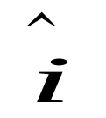  الناظم  1  1  2  2  r₁  r₂  25د
مبدأ رجعان الضوء: | هل يتوقف مسار الضوء على جهة إنتشاره؟  لنحقق التجربة الموضحة في (الوثيقة - أ – )  حيث نسلط منبع ضوئي وفق مسار الشعاع (SI) على سطح مرآة مستوية.  النتيجة ينعكس الضوء وفق مسار الشعاع (IR)  نعيد التجربة نفسها، فقط نجعل الآن المنبع الضوئي وفق مسار الشعاع (RI) ( الوثيقة – ب - )  النتيجة: ينعكس الضوء وفق مسار الشعاع (IS)  الإستنتاج:  مسار الضوء لا يتوقف على جهة إنتشاره  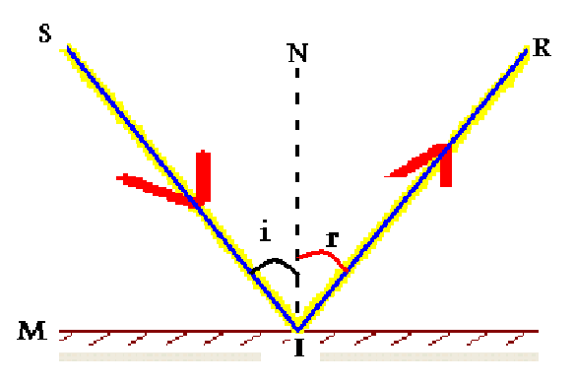  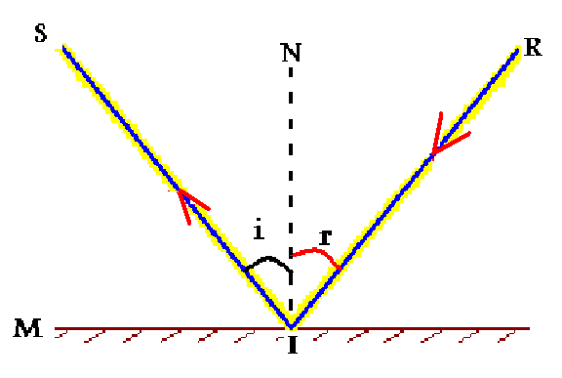  الوثيقة ( ب) الوثيقة (أ) | 20د
 |  | 10د

